教师发展用户手册

第1册 共1册

目录
第一章 用户登录 3
第二章 教师 3
2.1. 基本信息 3
2.2. 工作经历 4
2.3. 学习进修经历 5
2.4. 任教信息 6
2.5. 任教学业水平 7
2.6. 教师职称 8
2.7. 论文论著成果 9
2.8. 科研立项成果 11
2.9. 荣誉及表彰情况 13
2.10. 学生评价 14
2.11. 听评课评价 15
2.12. 考勤信息 16
第三章 学校管理员 17
3.1. 教师发展查询 17
3.2. 教师获奖统计 19
3.3. 教师职称评定 21
3.4. 统计分析 22
3.5. 论文论著成果审核 23
3.6. 科研立项成果审核 24
3.7. 荣誉表彰审核 25
3.8. 论文论著成果统计 26
3.9. 科研立项成果统计 27
3.10. 荣誉表彰情况统计 27
3.11. 教师发展分析 28
3.12. 教师获奖信息 30

用户登录
打开登录页面，输入您的用户名和密码，点击【登录】即可。如下图所示：

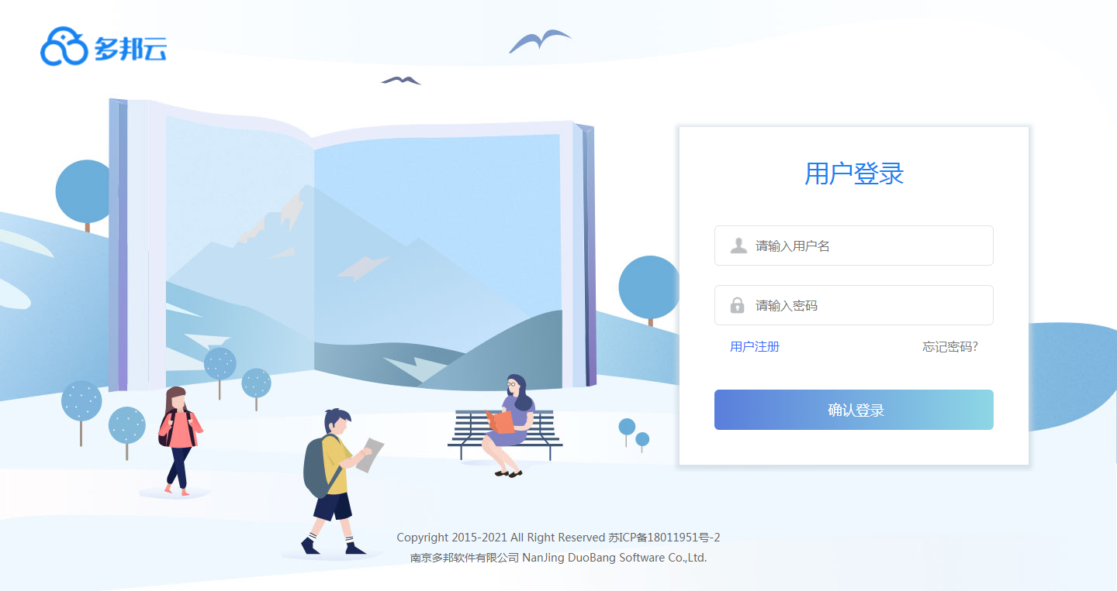

教师
教师录入自己的信息。

基本信息
用于教师信息登记，注意有：姓名、性别、名族、政治面貌、出生地、出生年月、参加工作时间、身份证号码、电话号码、email、是否为骨干教师、任教学段、学科、专业特长、头像。
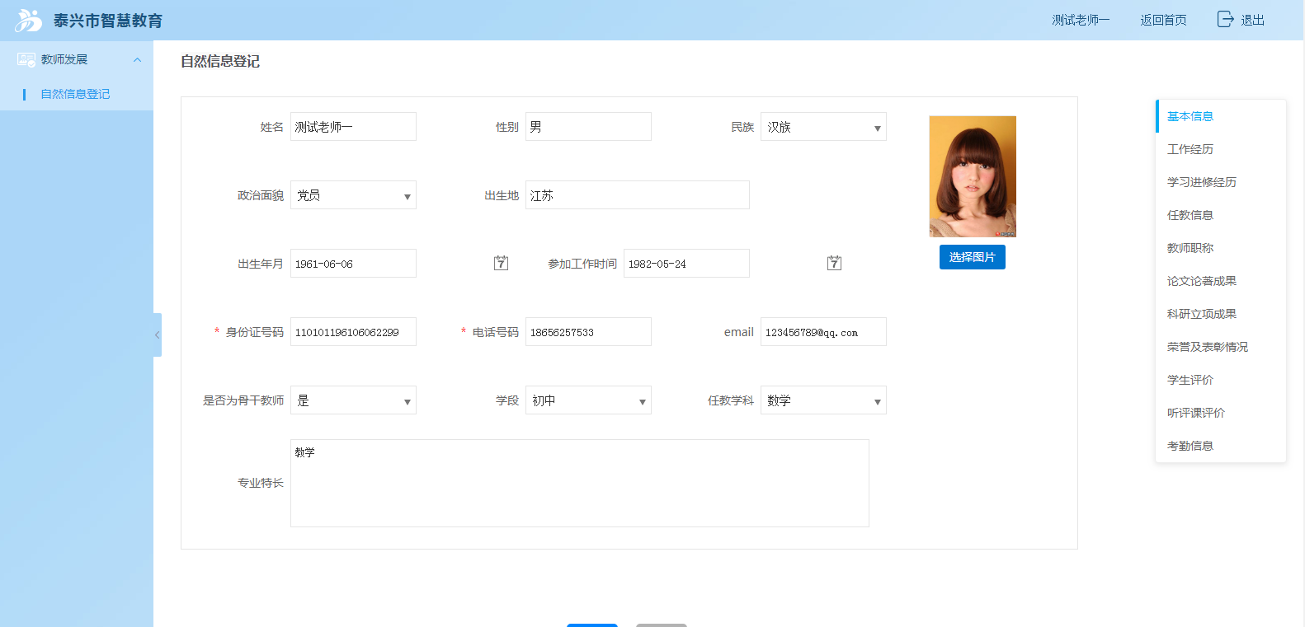

工作经历
添加教师的工作经历，可分时间段填写。可修改、删除，可导出已填写的信息。
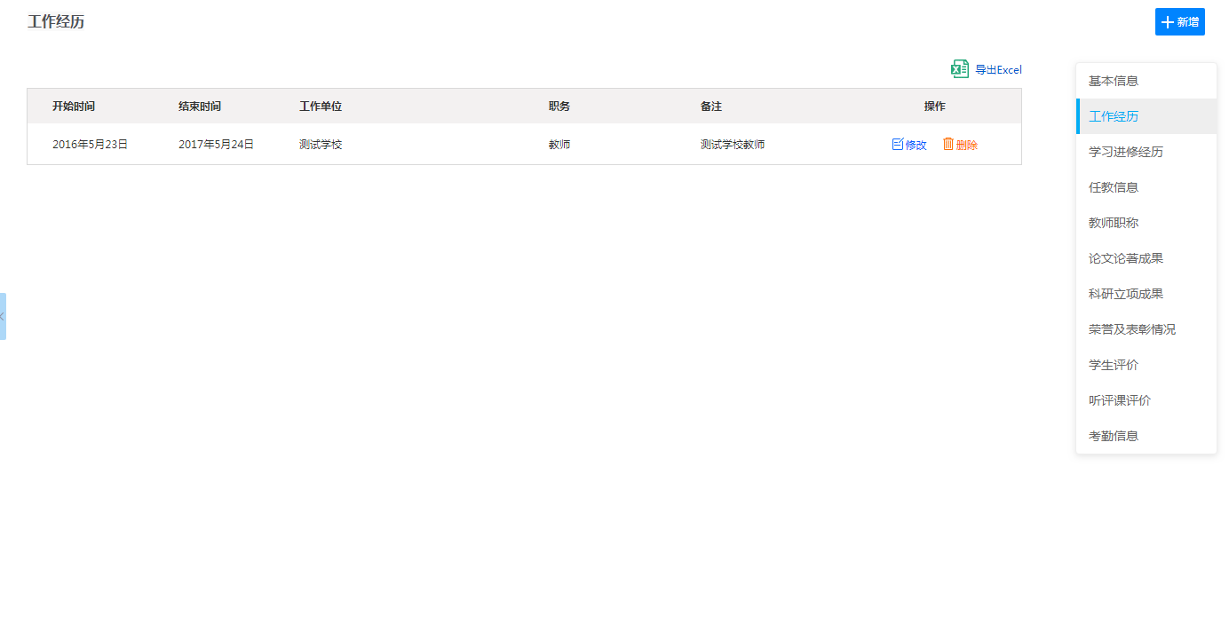
新增：
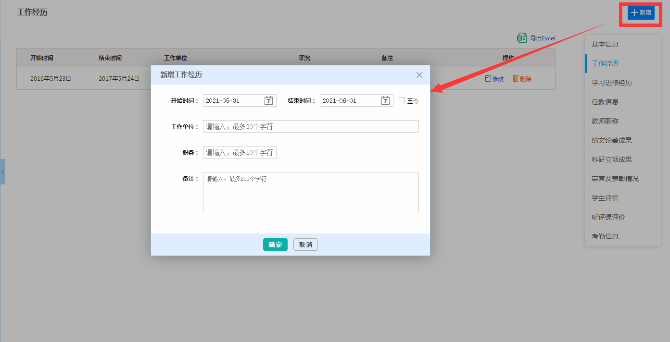

学习进修经历
添加教师的学习进修经历，可查看、修改、删除，可导出已填写的信息。
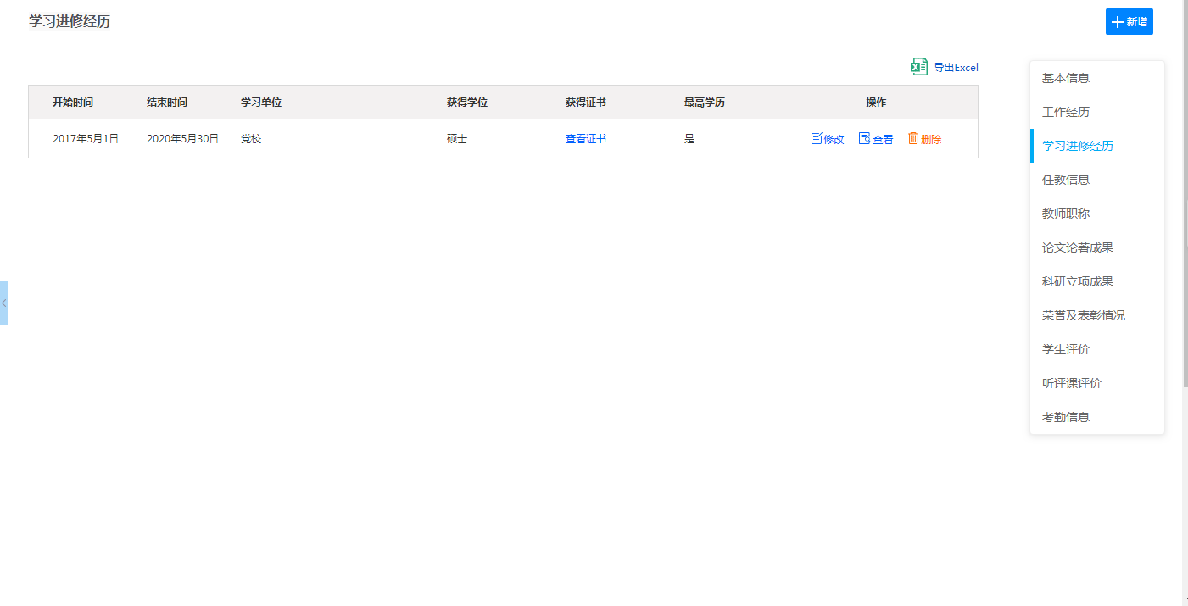
新增：
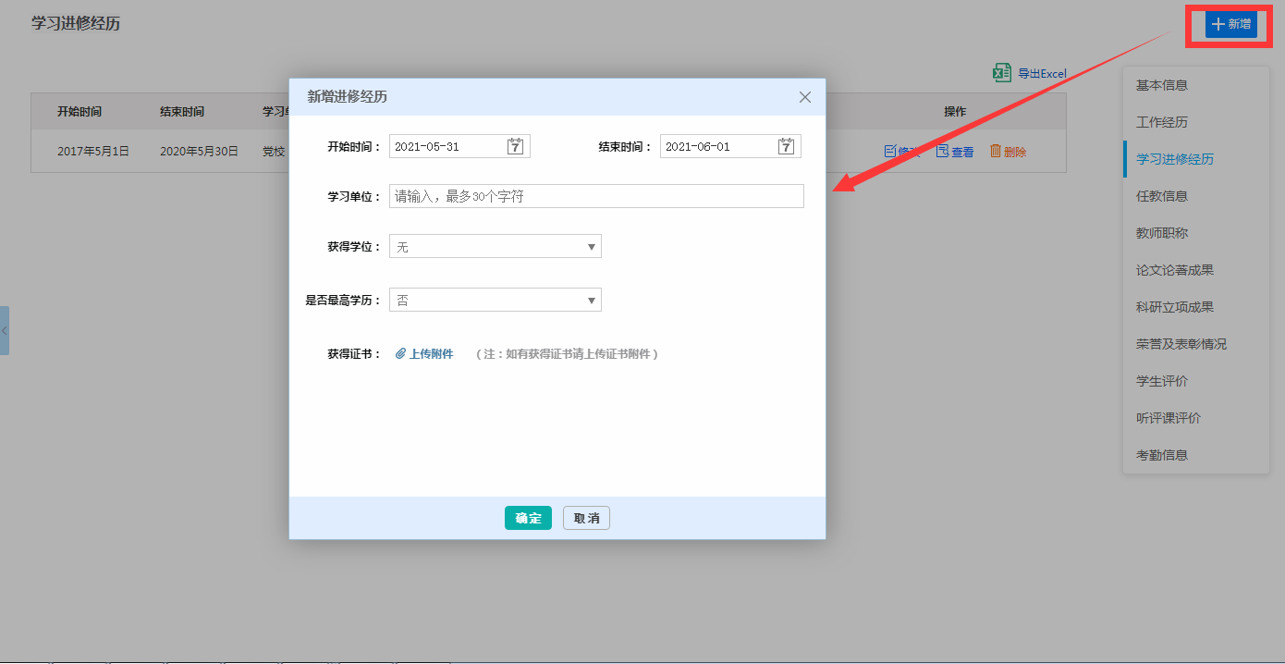

任教信息
添加教师的任课情况，可查看、修改、删除，可导出已填写的信息。
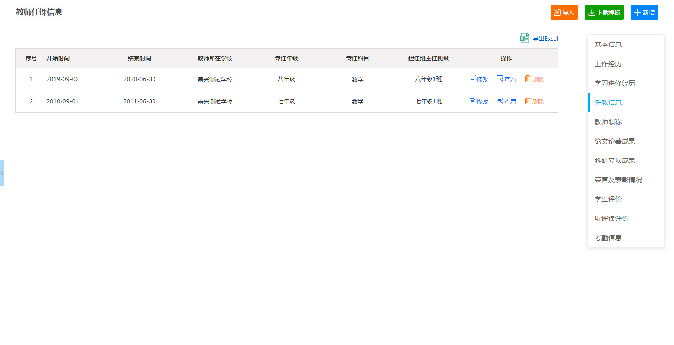
新增：
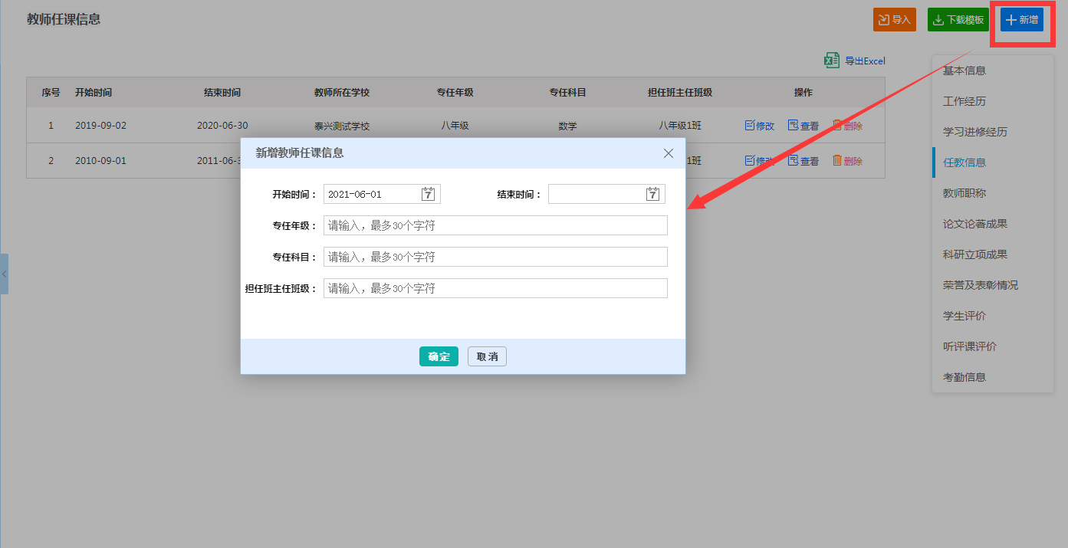
也可通过下载模板，填写模板，导入模板的方式添加。模板如下：
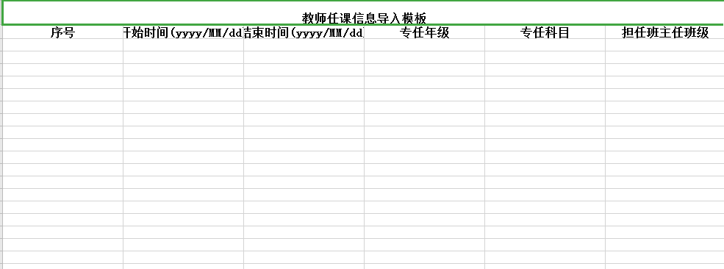

任教学业水平
添加教师的教学成绩情况，可查看、修改、删除，可导出已填写的信息。
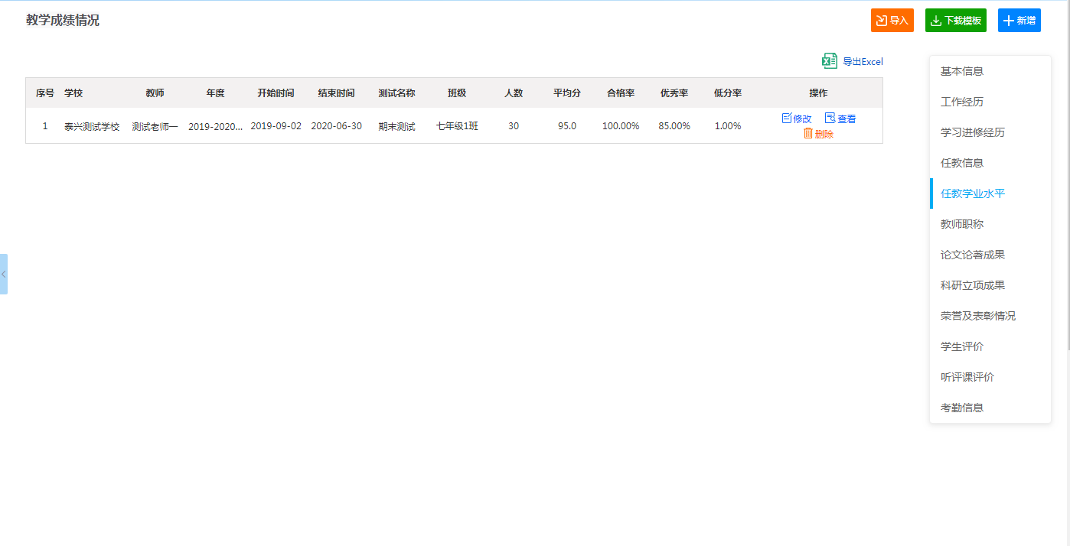
新增：
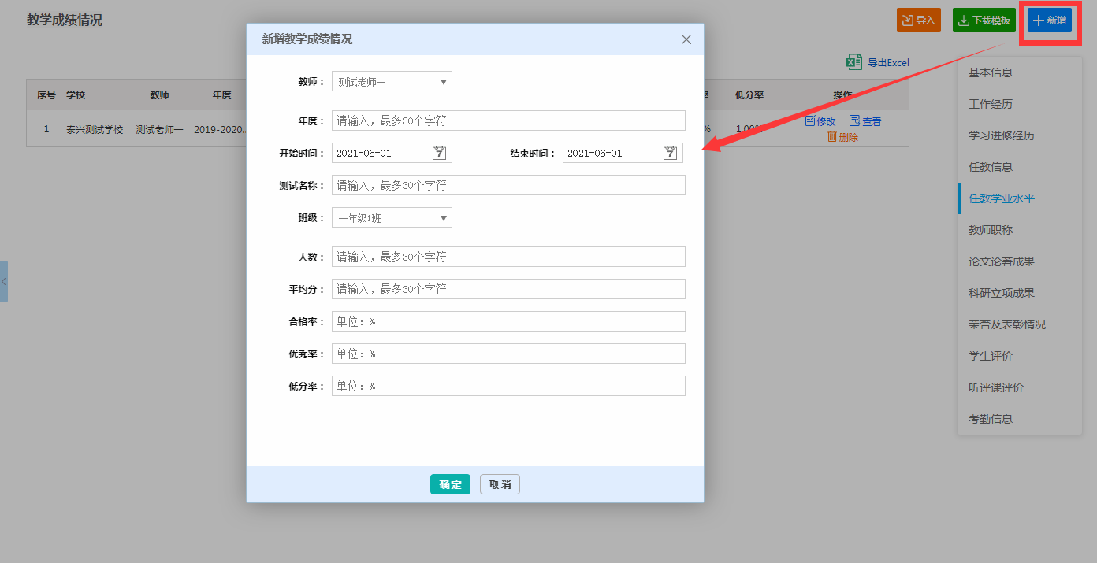
也可通过下载模板，填写模板，导入模板的方式添加。模板如下：
注：只有教师有任教班级且已填写过基本信息才会在模板中被下载下来。

教师职称
添加教师的职称情况，可查看、修改、删除，可导出已填写的信息。当教师不填写教师职称，在统计时，此教师就默认被设定为“未定级”。
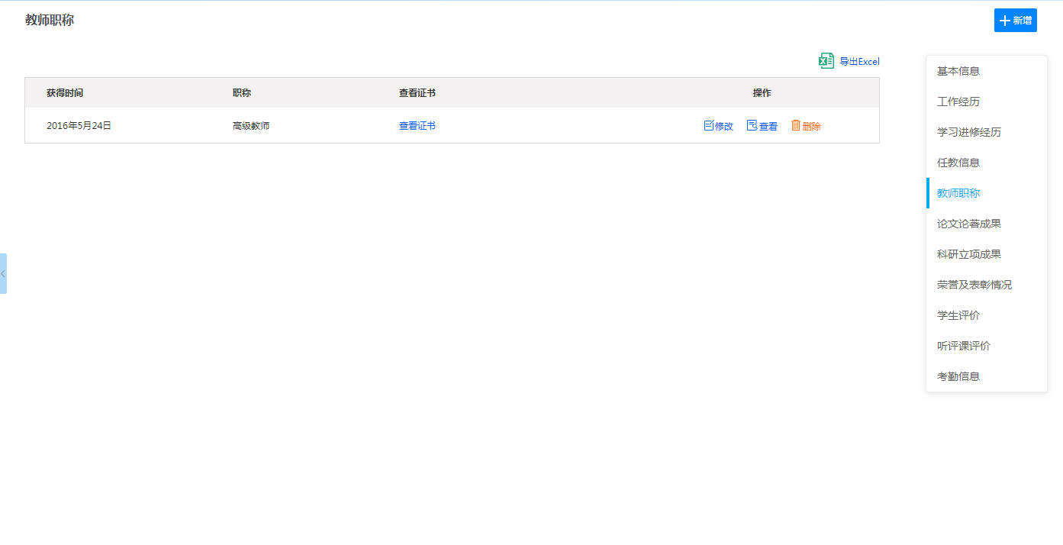
新增：
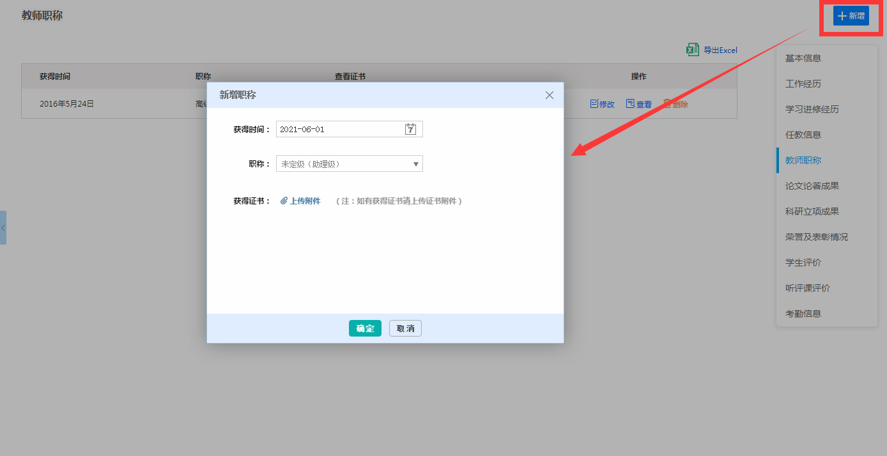

论文论著成果
用于填写教师获得的论文论著，可逐条新增添加也可通过表格导入，可下载填写的信息。审核状态分为：未审核、审核通过、未通过审核。对于每条成功都可以修改、查看、删除，但是审核通过的只能是查看与删除操作。此成果有3种类型：第一种是报刊发表，第二种是论文获奖，第三种是论文出版。
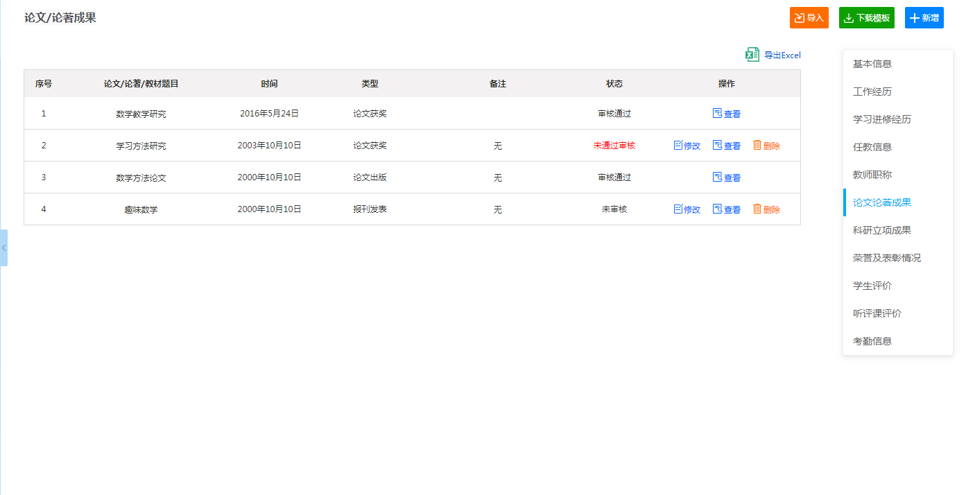
新增：
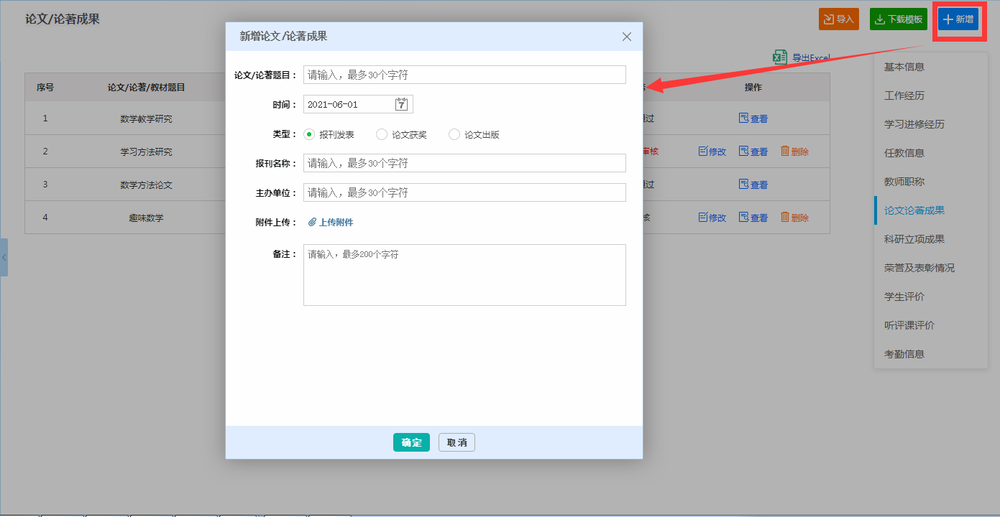
报刊发表
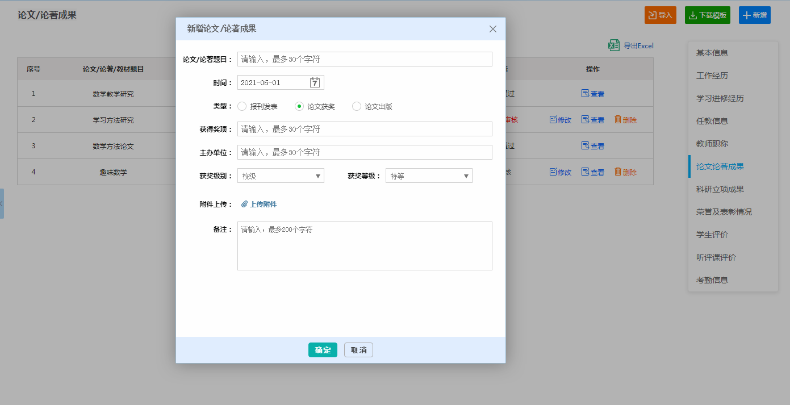
论文获奖
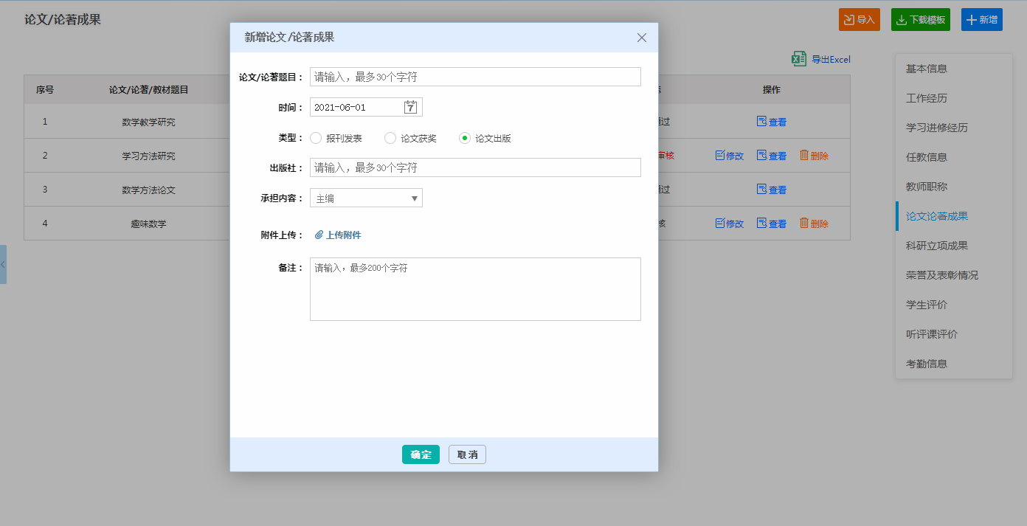
论文出版
也可通过下载模板再导入，模板如下：
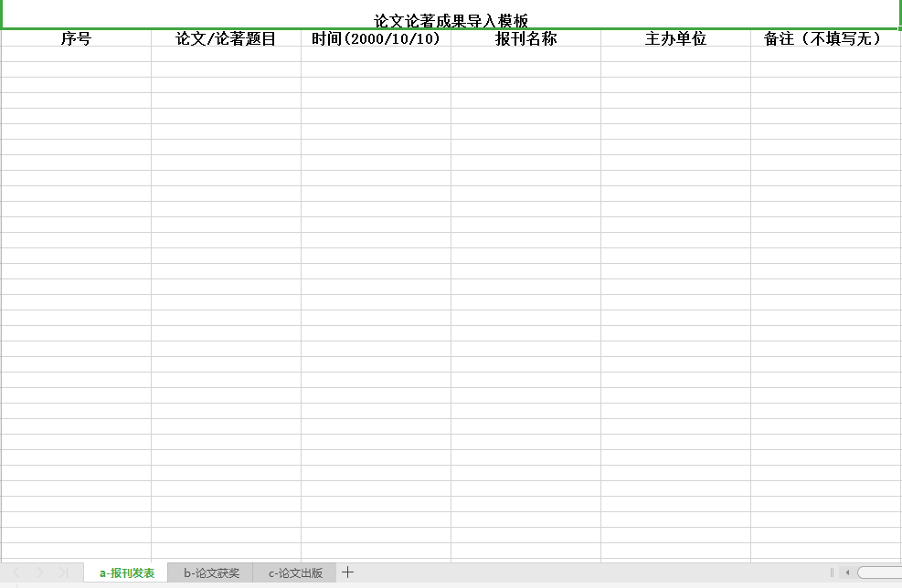
模板填写好后需要压缩为压缩包再上传。

科研立项成果
用于填写教师获得科研或者立项的成功，可逐条新增添加也可通过表格导入，可下载填写的信息。审核状态分为：未审核、审核通过、未通过审核。对于每条成功都可以修改、查看、删除，但是审核通过的只能是查看与删除操作。
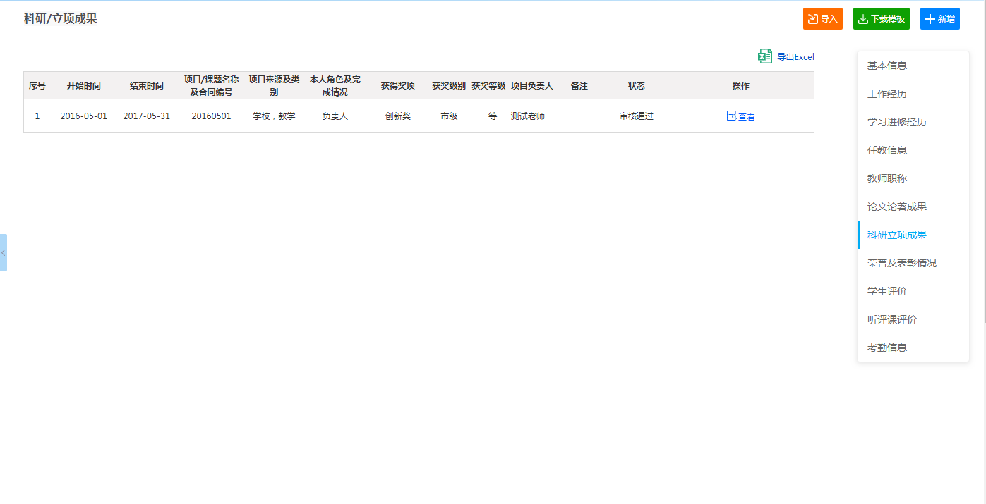

新增：
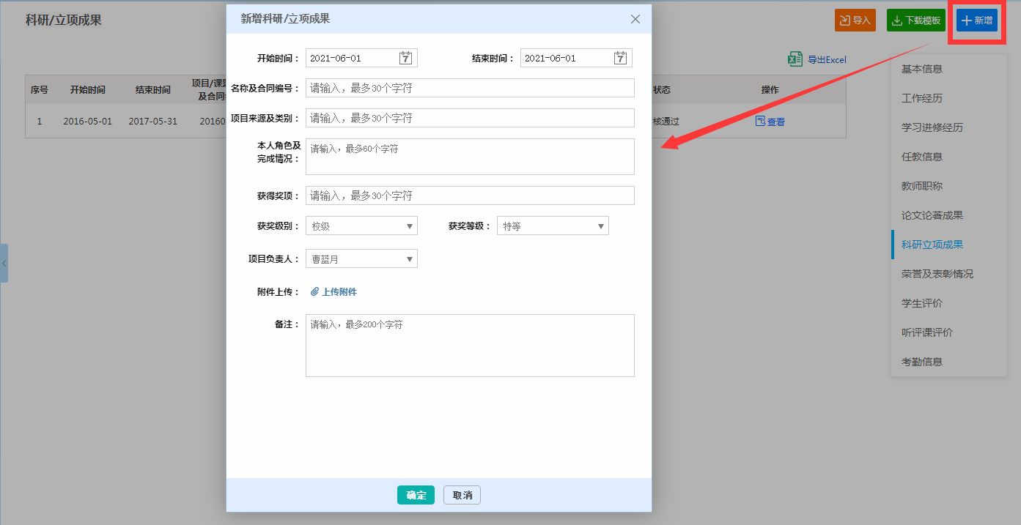
也可通过下载模板再导入，模板如下：
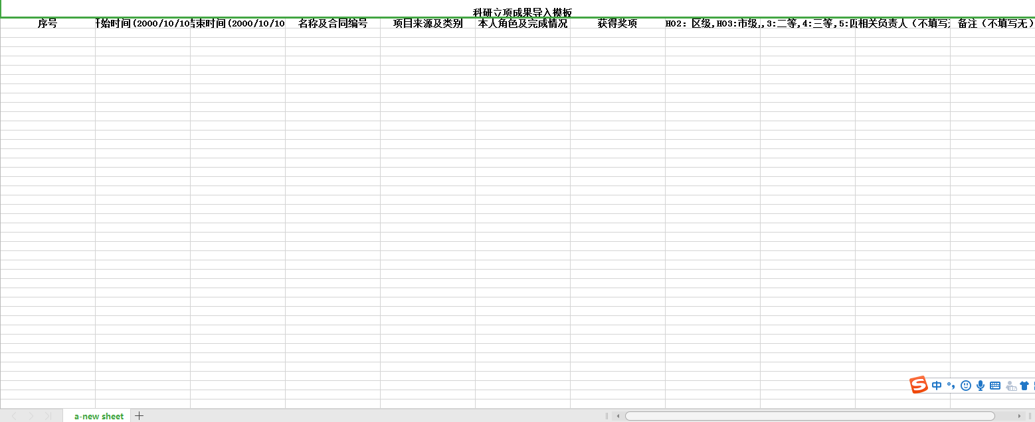
模板填写好后需要压缩为压缩包再上传。

荣誉及表彰情况
用于填写教师获得荣誉情况，可逐条新增添加也可通过表格导入，可下载填写的信息。审核状态分为：未审核、审核通过、未通过审核。对于每条成功都可以修改、查看、删除，但是审核通过的只能是查看与删除操作。
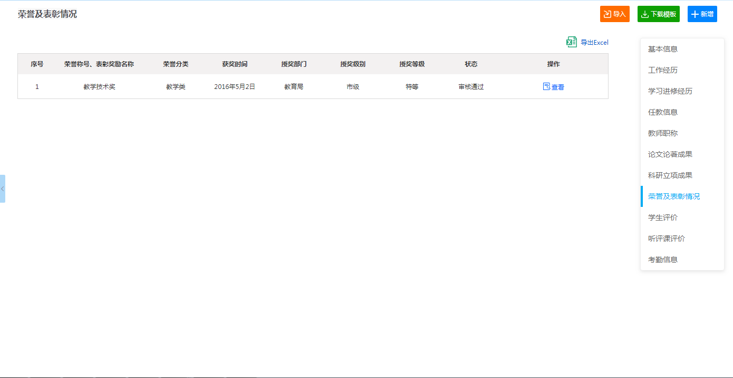
新增：
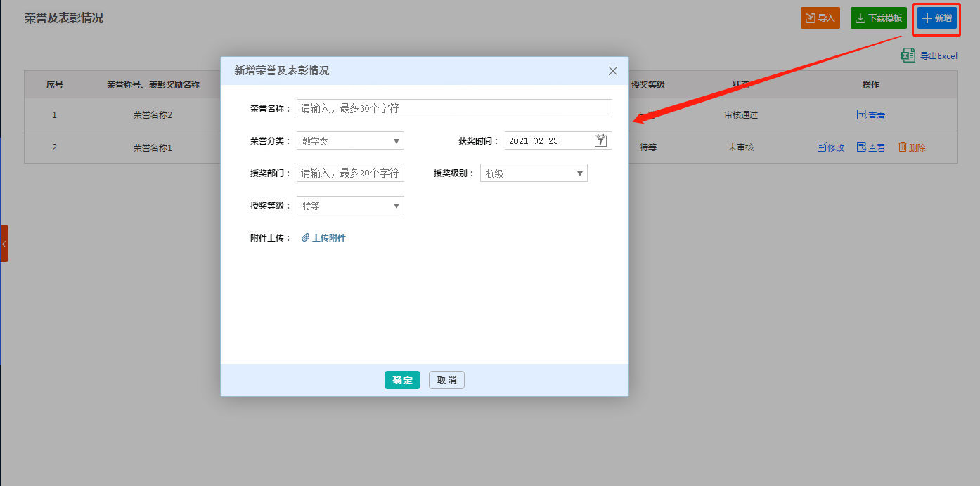
也可通过下载模板再导入，模板如下：
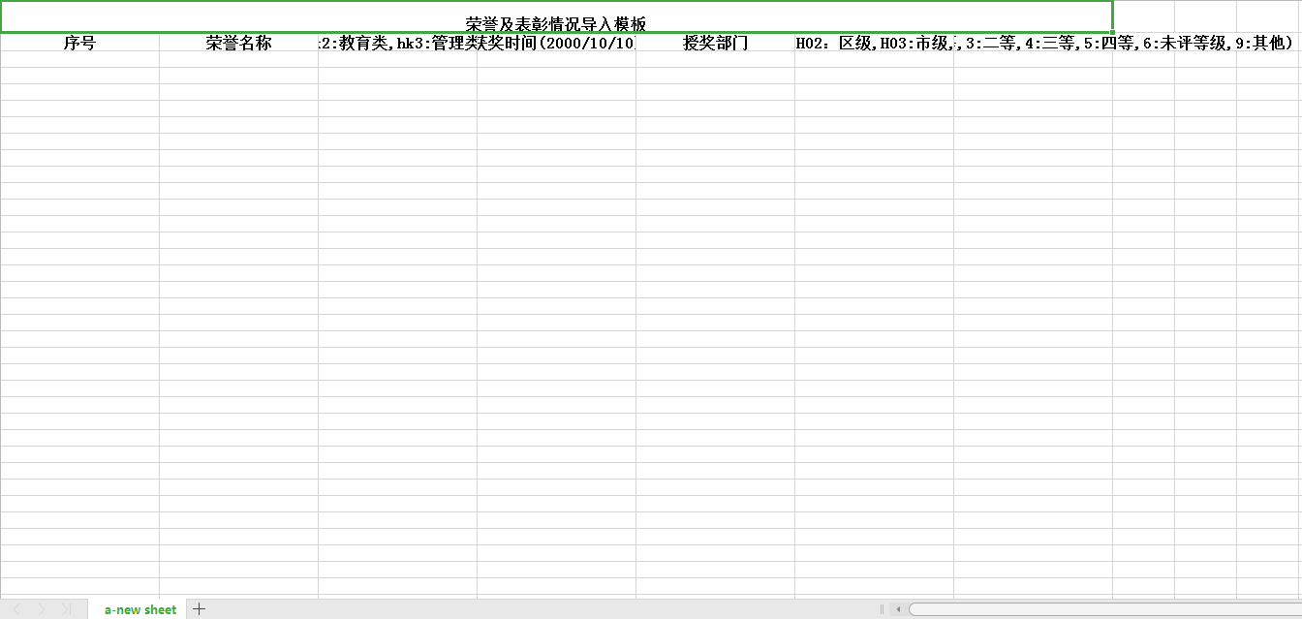
模板填写好后需要压缩为压缩包再上传。

学生评价
学生评价的内容读取的是“在校表现”中的评价。
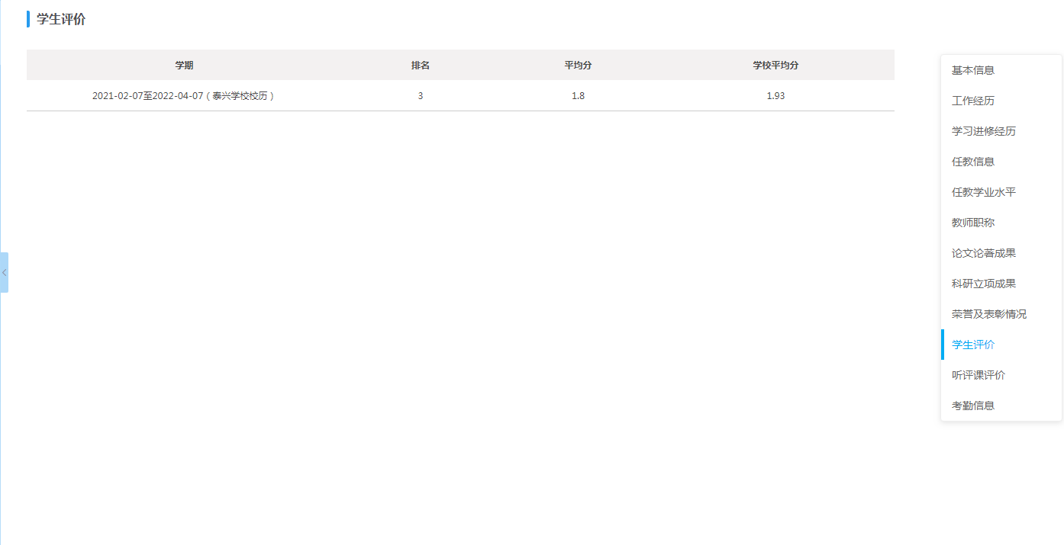

听评课评价
听评课展示学期、听评课次数、分数，可对记录进行删除操作，并以图表形式展示分数。
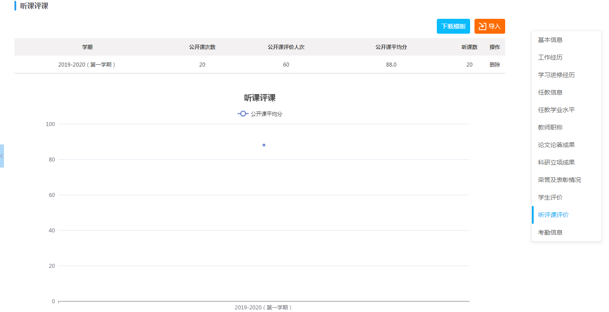
听课记录是通过下载的模板导入进去，模板如下：
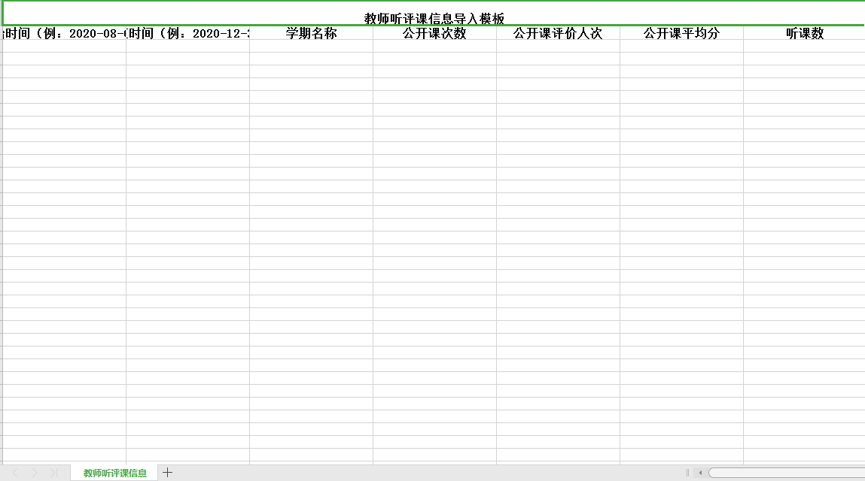

考勤信息
考勤信息展示教师的考勤信息，包括学期、出勤天数、请假天数、迟到天数，对于导入的数据，可删除，对于读取的学校考勤数据，则无法删除。
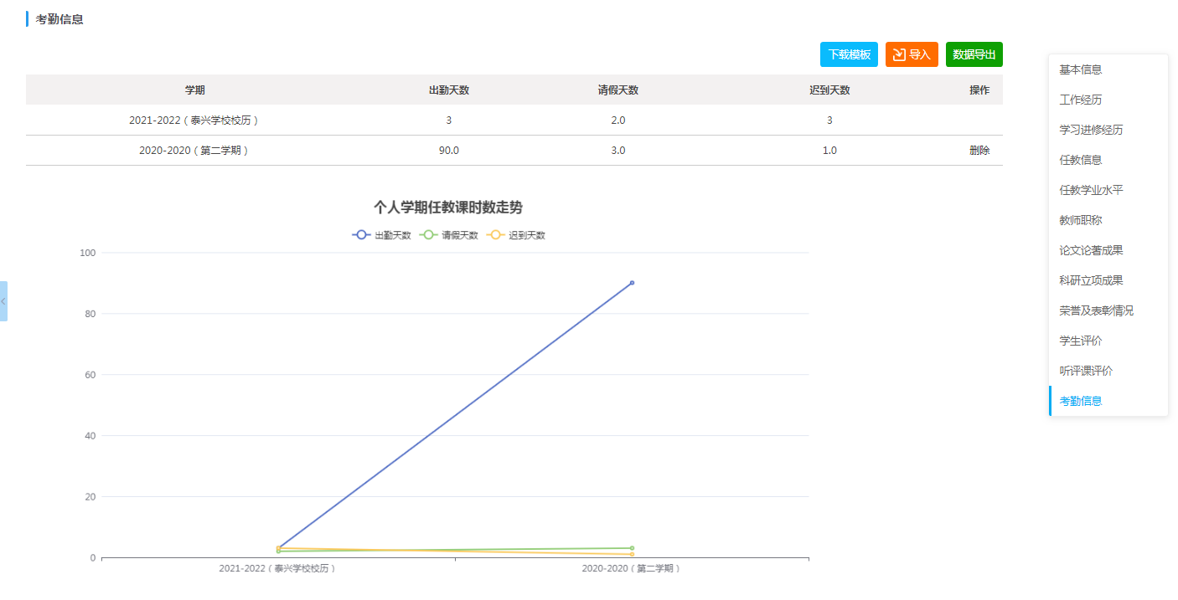
导入数据时的模板如下：
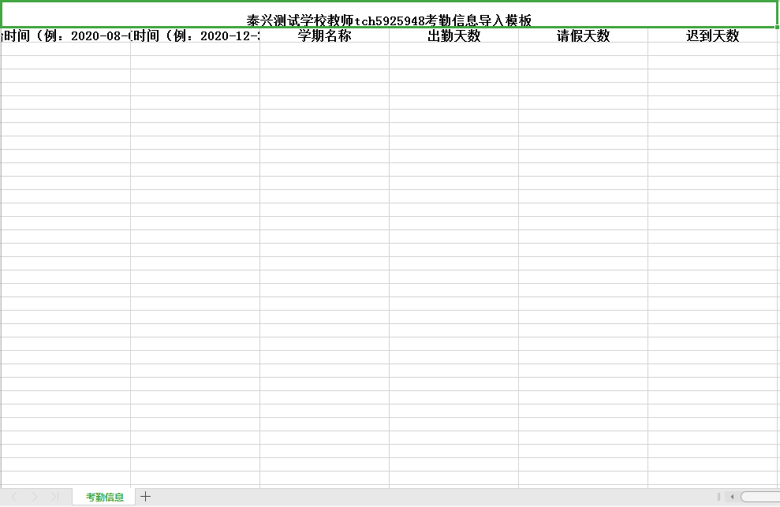

学校管理员
管理员审核、查询教师提交的信息。
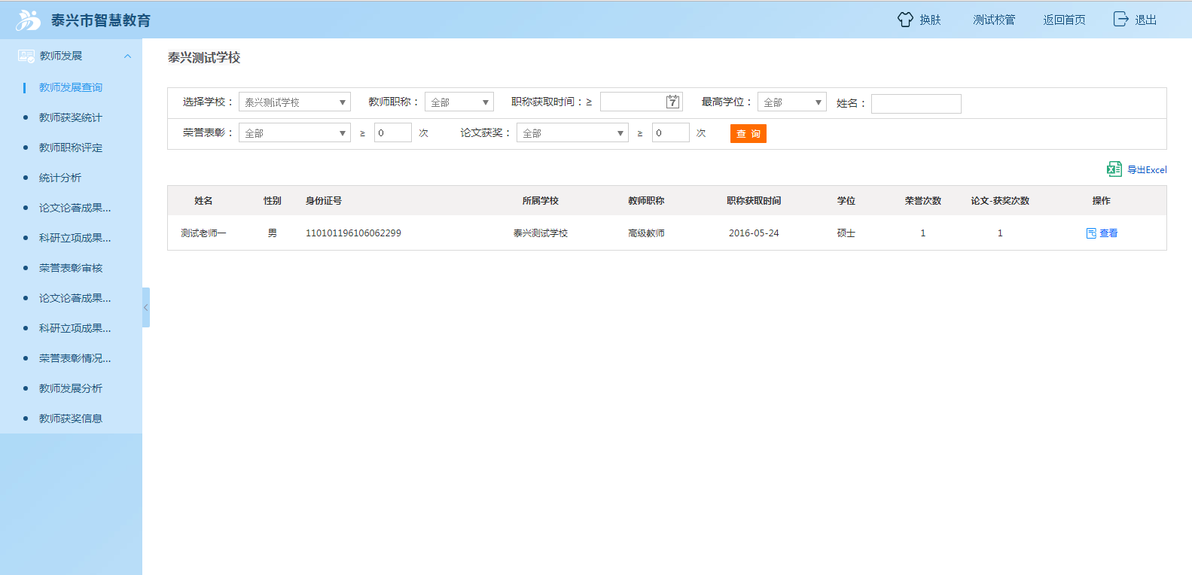

教师发展查询
按照教师职称、职称获奖时间、最高学位、姓名、荣誉表彰及次数、论文论著及次数联合查询，可导出教师发展的信息。点击“查看”可进行详情查询，页面如下：
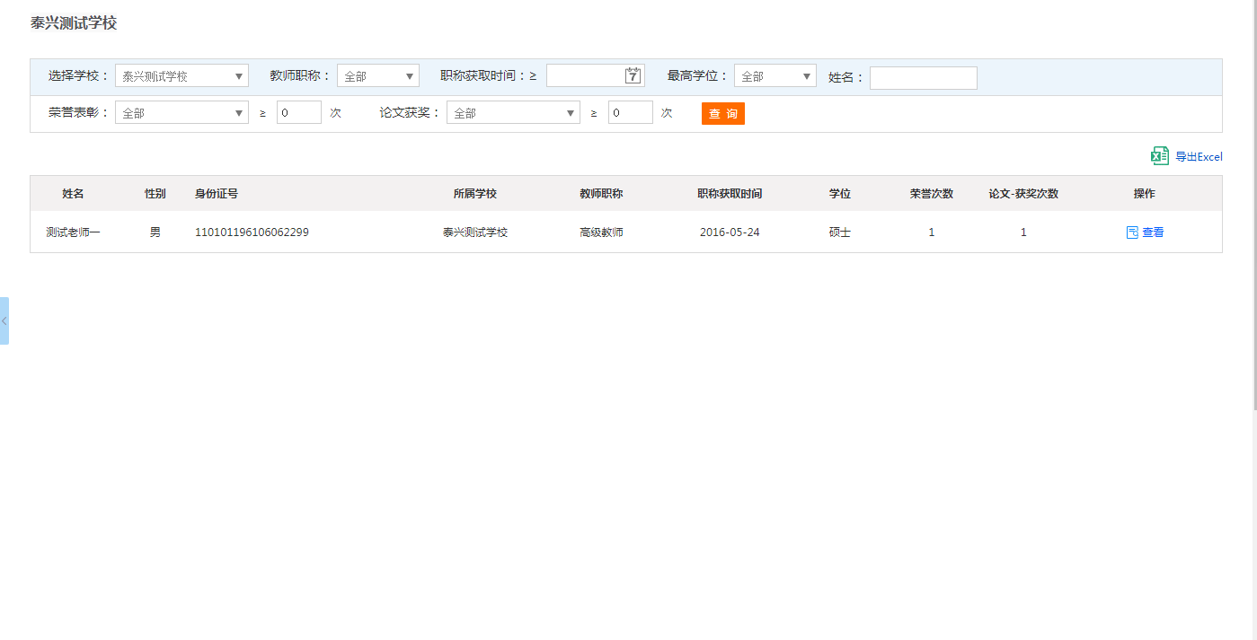
列表页
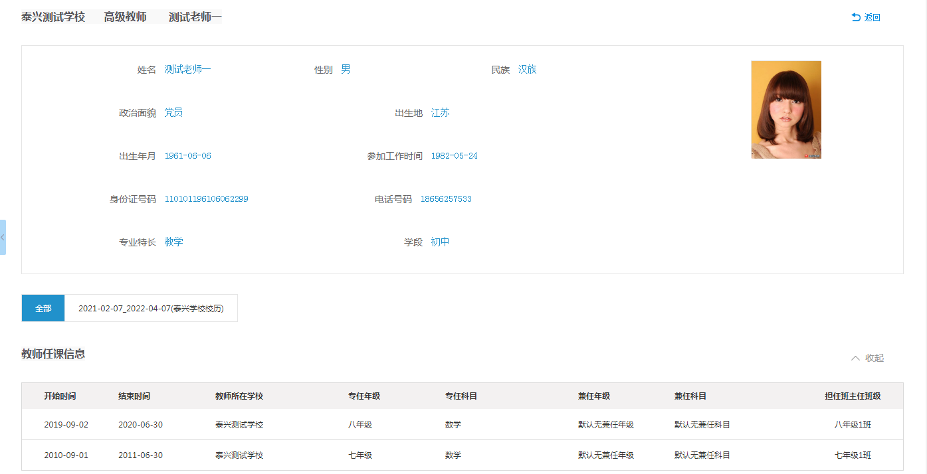
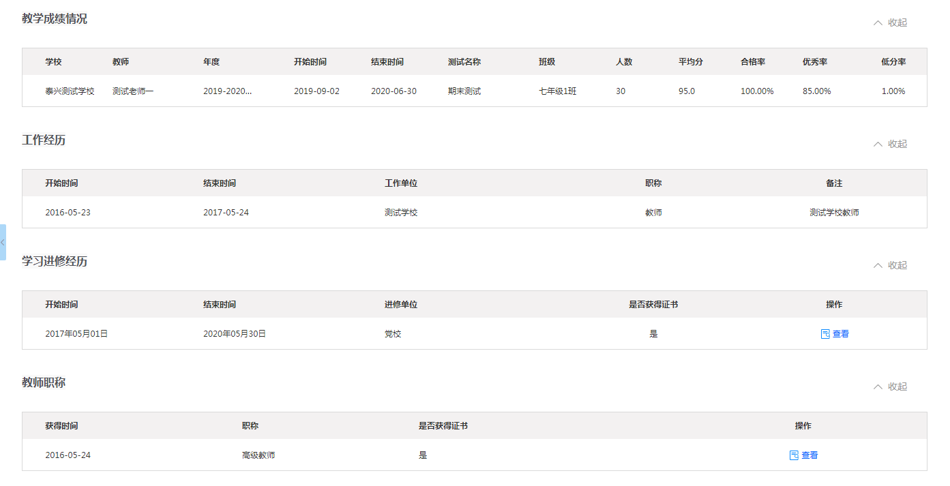
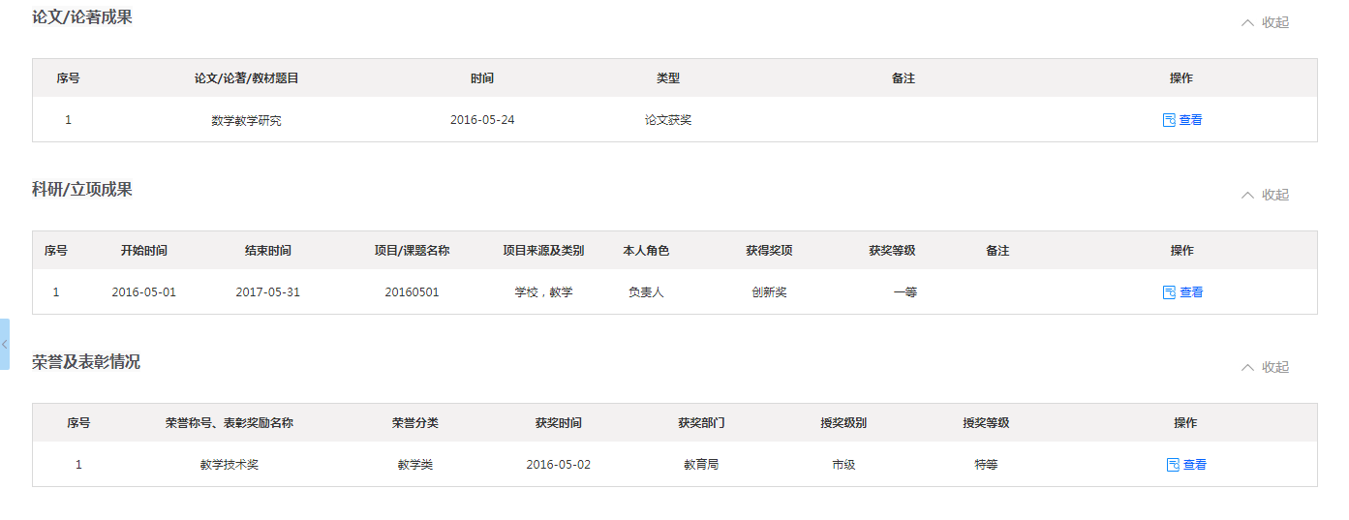
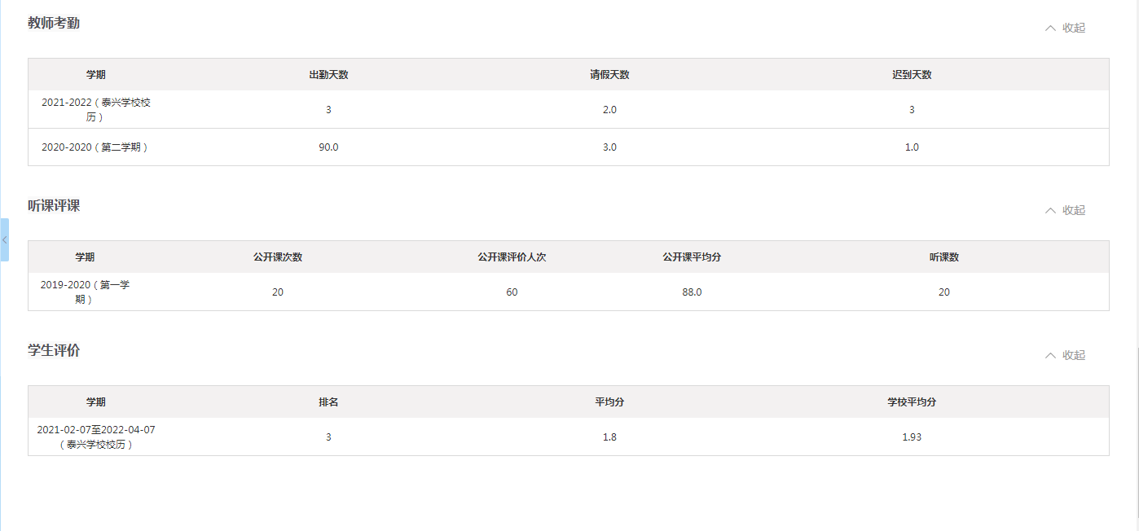

教师获奖统计
按照教师获奖类型、级别、获奖时间、姓名进行联合查询，可导出教师获奖的信息。点击“查看”可进行详情查询，页面如下：

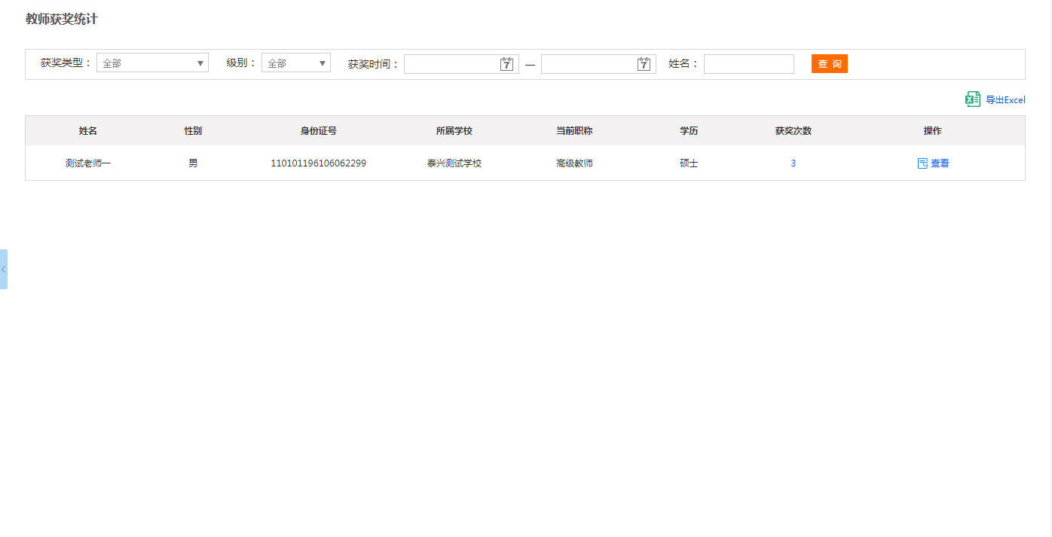
列表页
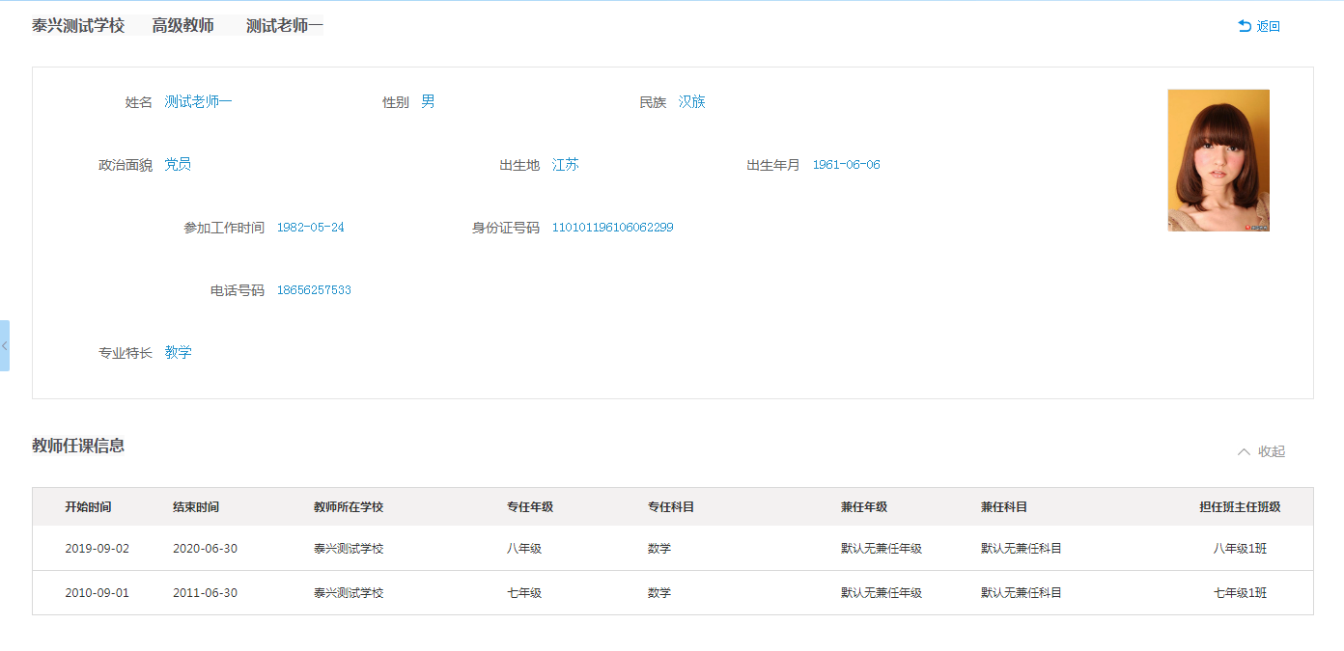
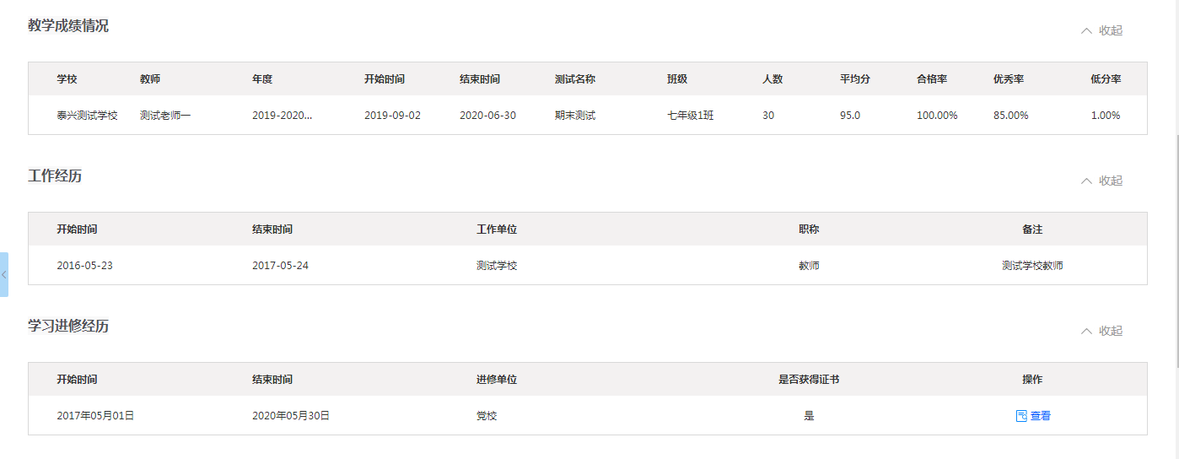
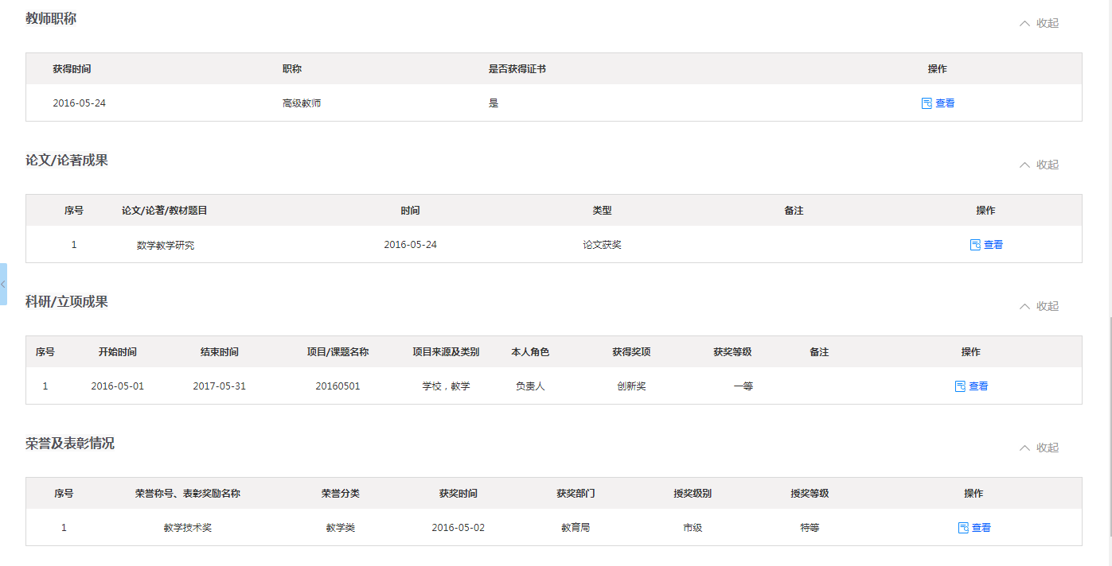

教师职称评定
按照教师学历要求、当前职称、姓名、获奖奖项及次数进行联合查询，可导出教师发展的信息。点击“查看”可进行详情查询，页面如下：

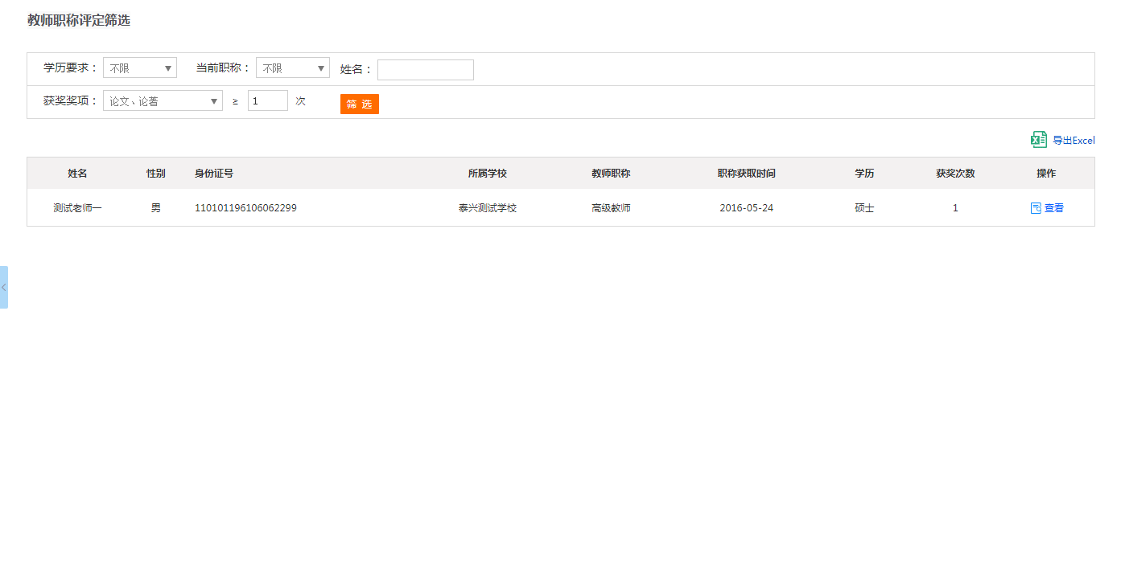
列表页
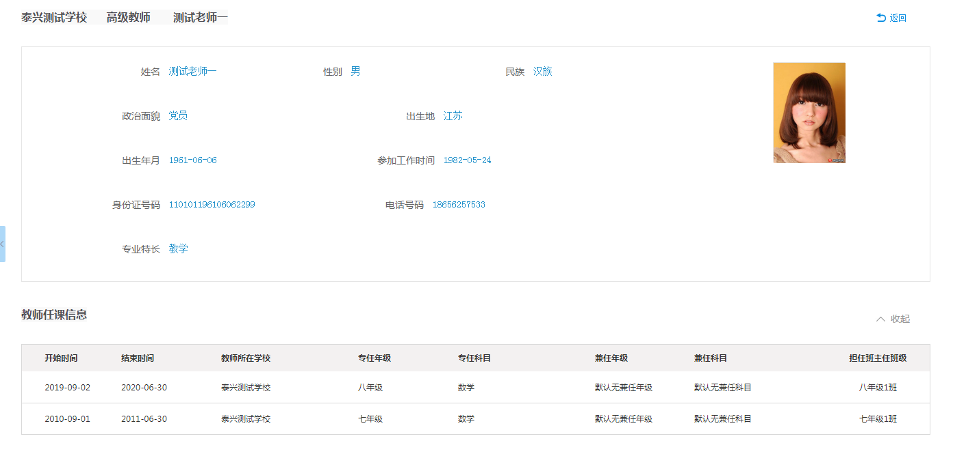
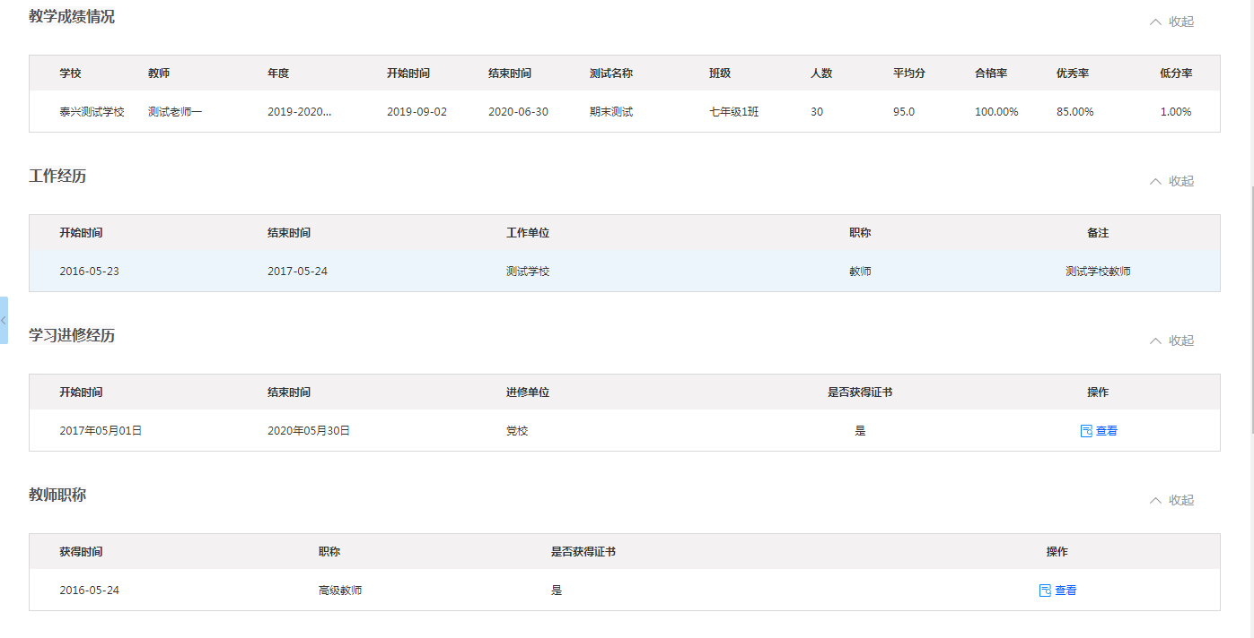
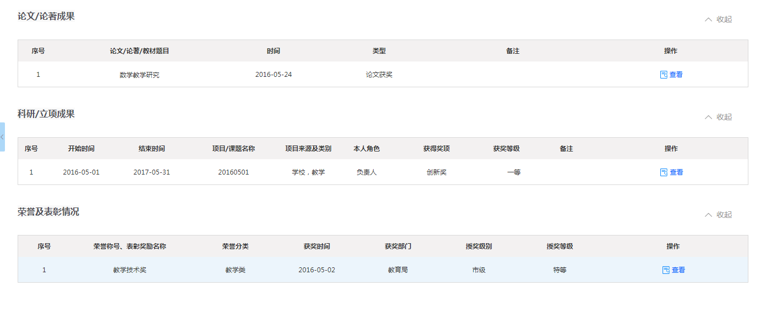

统计分析
可以查看教师职称人数占比、教师职称分类对比，点击“查看详情”可查看具体的正高级教师、高级教师、中初初级未定级教师这3类职称类别的详细名单。页面如下：
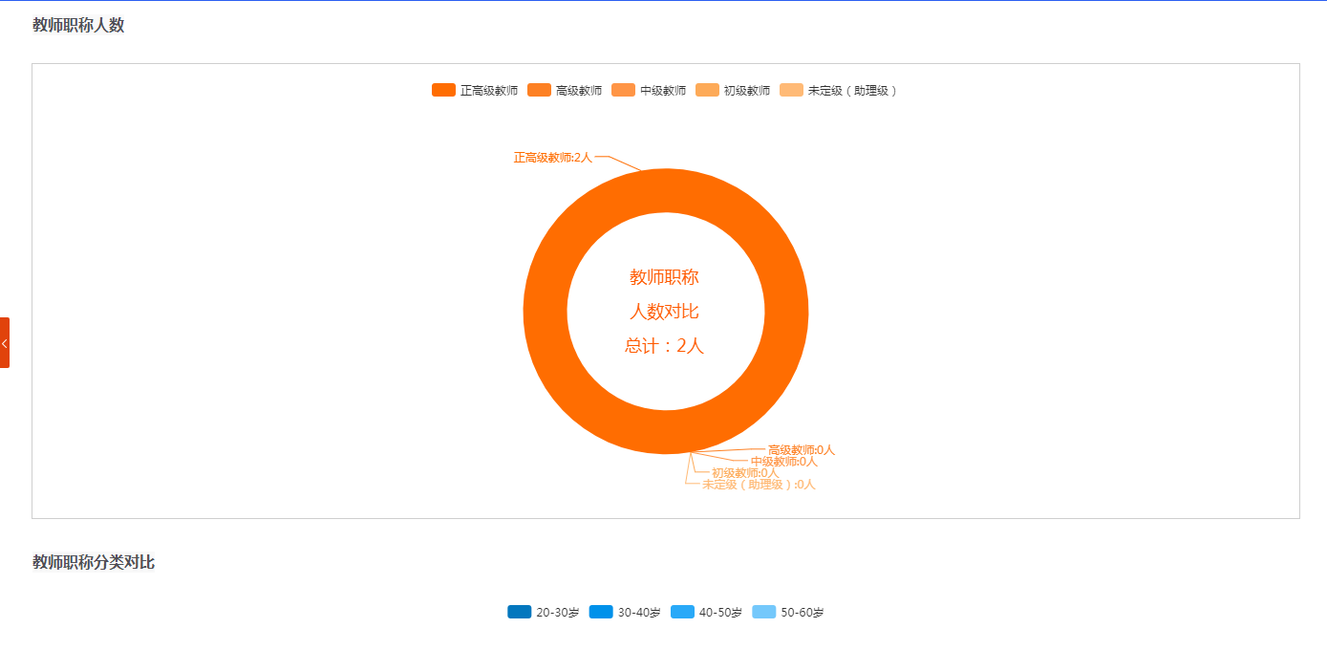
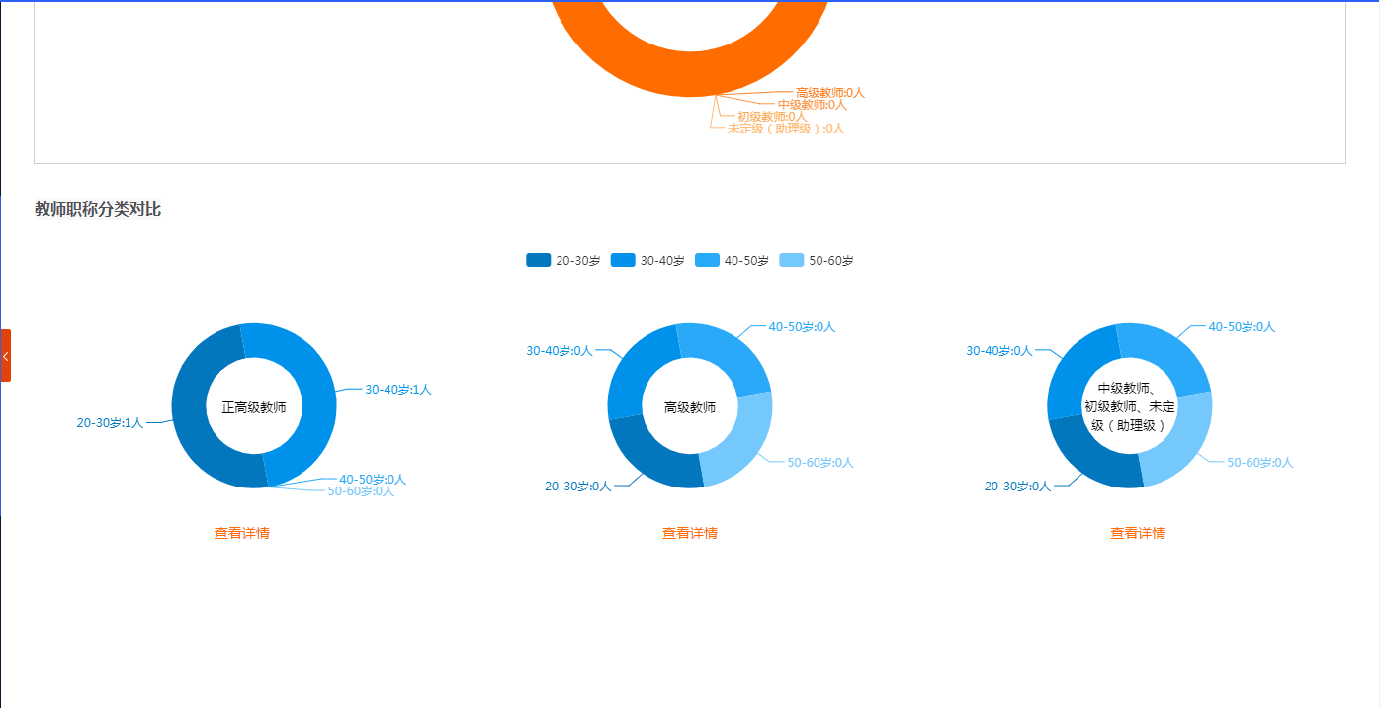

论文论著成果审核
可按照部门进行筛选，可导出论文、论著成果信息。列表页显示发表时间、论文、论著/题目、类型、获奖等级、备注、申请人，可替申请人进行成果修改。
点击“审核”按钮，进行详情页进行审核操作。若通过不需要填写原因，不通过需要填写打回原因。
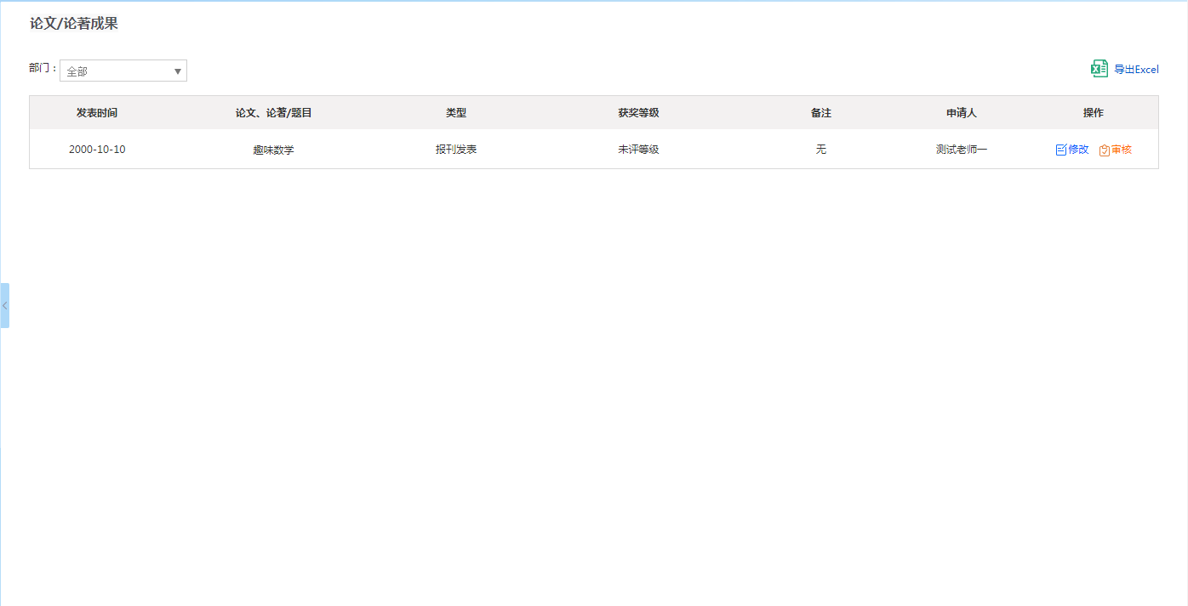
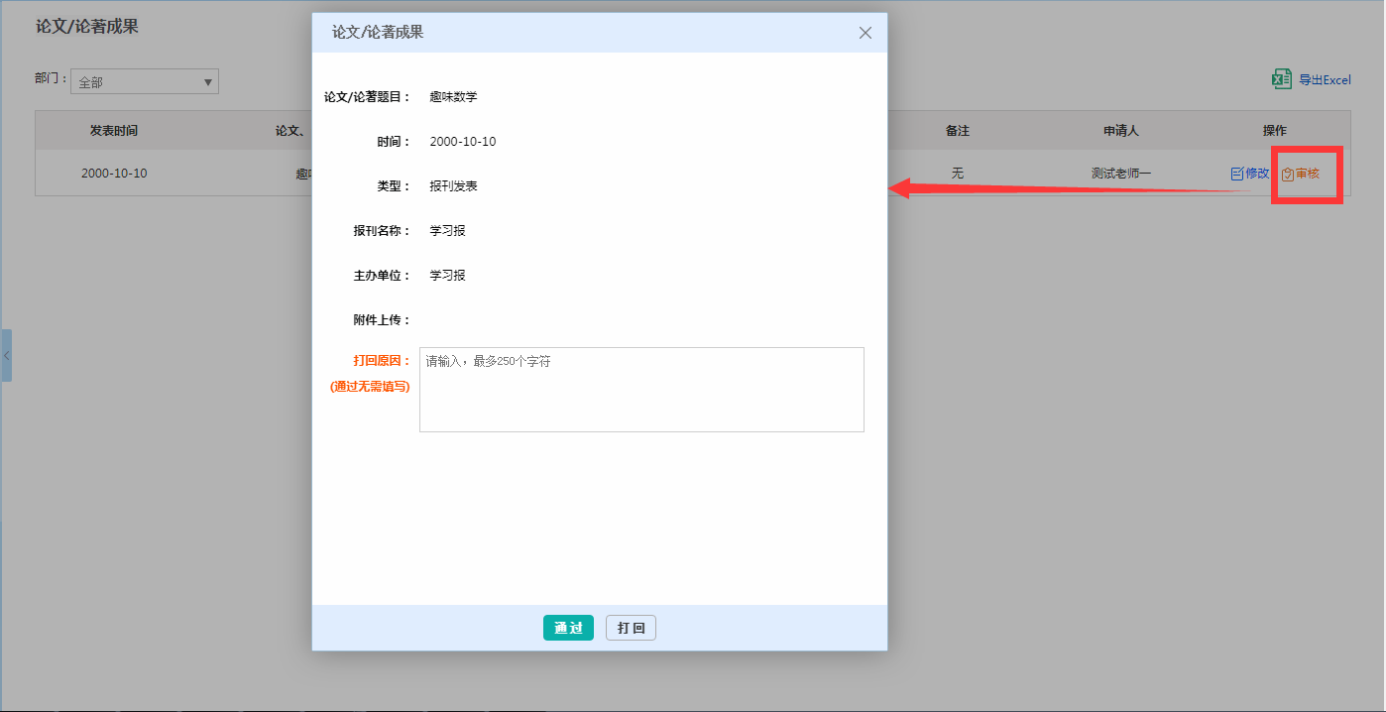

科研立项成果审核
可按照部门进行筛选，可导出科研、立项成果信息。列表页显示开始时间、结束时间、项目/课题名称及合同编号、题目来源及类别、本人角色及完成情况、获奖详情、获奖等级、备注、申请人，可替申请人进行成果修改。点击“审核”按钮，进行详情页进行审核操作。若通过不需要填写原因，不通过需要填写打回原因。

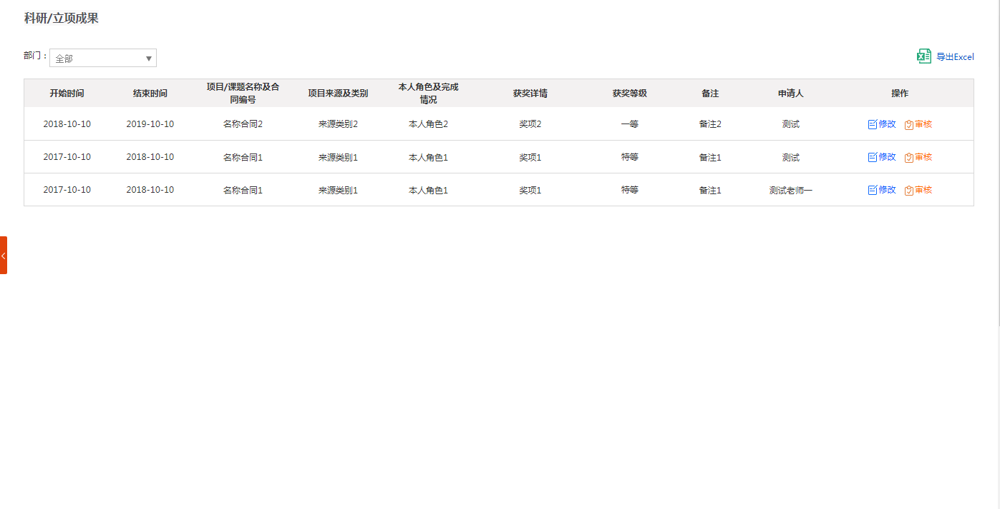
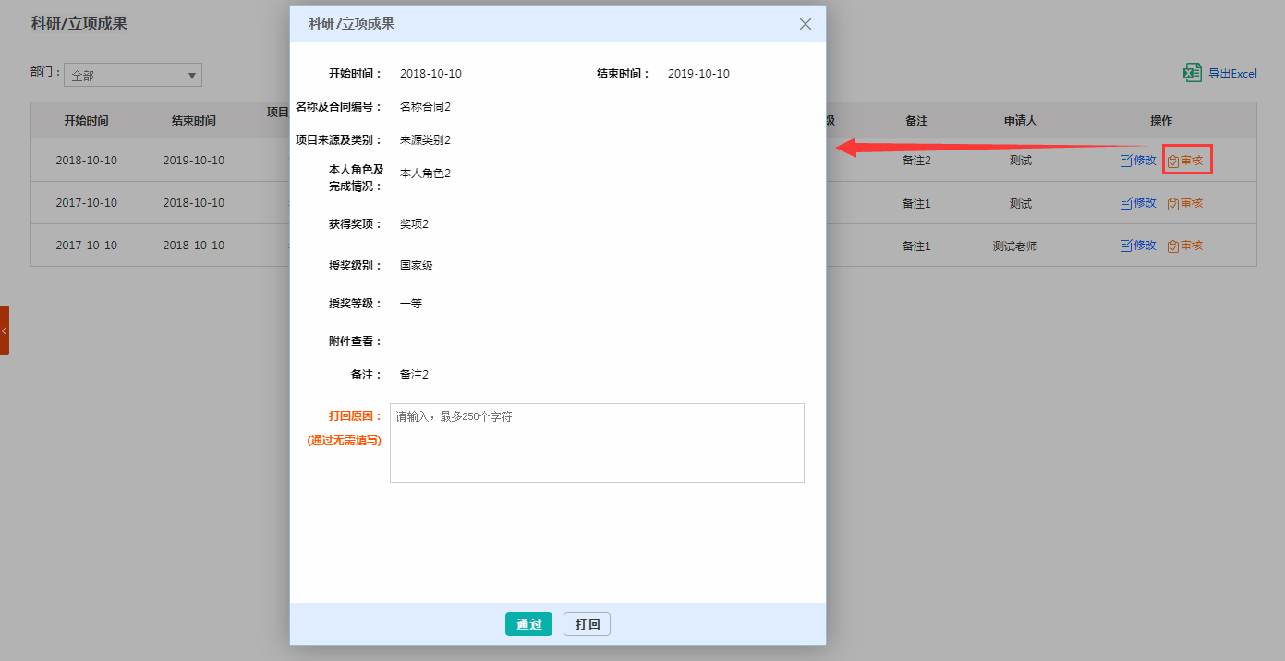

荣誉表彰审核
可按照部门进行筛选，可导出科研、立项成果信息。列表页显示获奖时间、荣誉称号、表彰奖励名称、获奖部门、授奖级别、授奖等级、申请人，可替申请人进行内容修改。
点击“审核”按钮，进行详情页进行审核操作。若通过不需要填写原因，不通过需要填写打回原因。

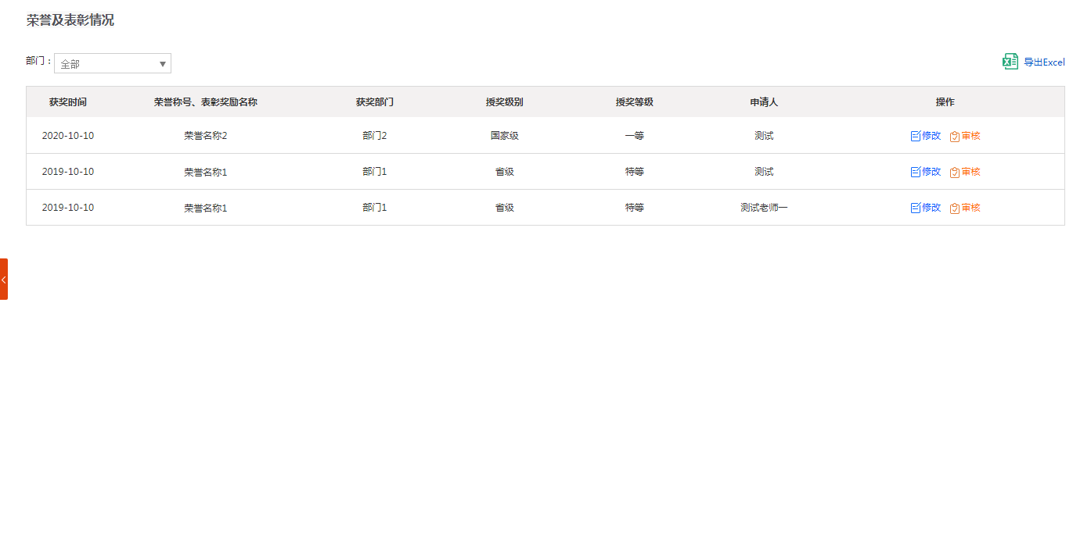
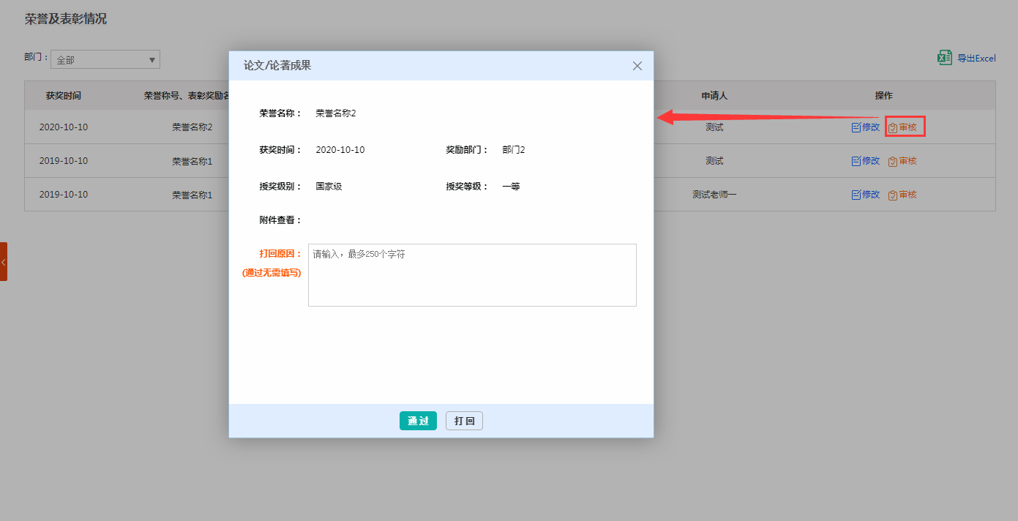

论文论著成果统计
按照学期或者教师姓名进行筛选或搜索，展示当前学校论文论著成果统计，并以图表形式按部门展示。
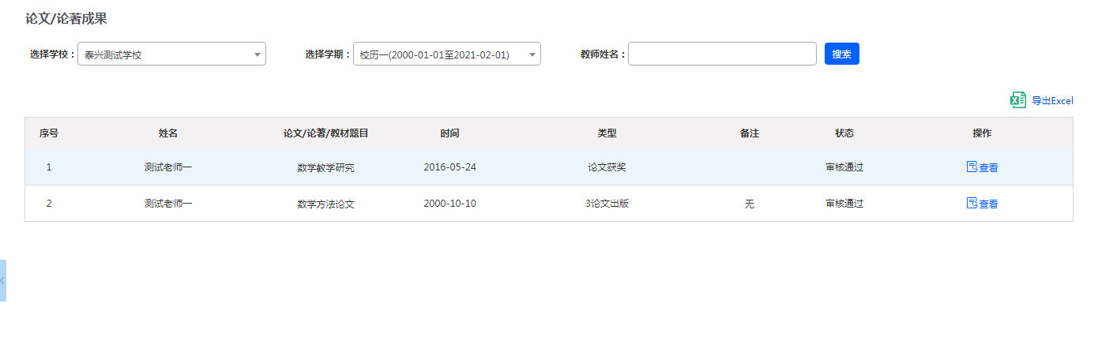
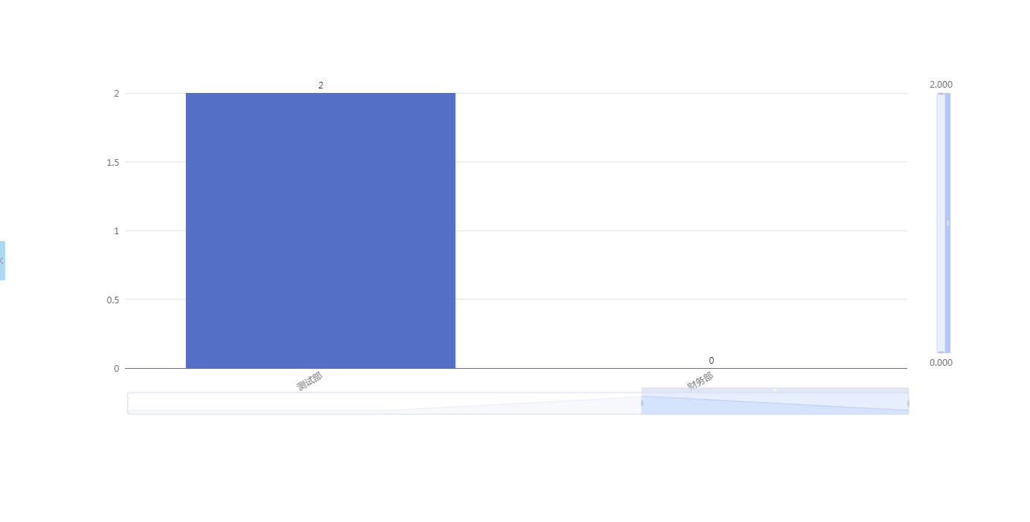

科研立项成果统计
按照学期或者教师姓名进行筛选或搜索，展示当前学校科研立项成果统计，并以图表形式按部门展示。
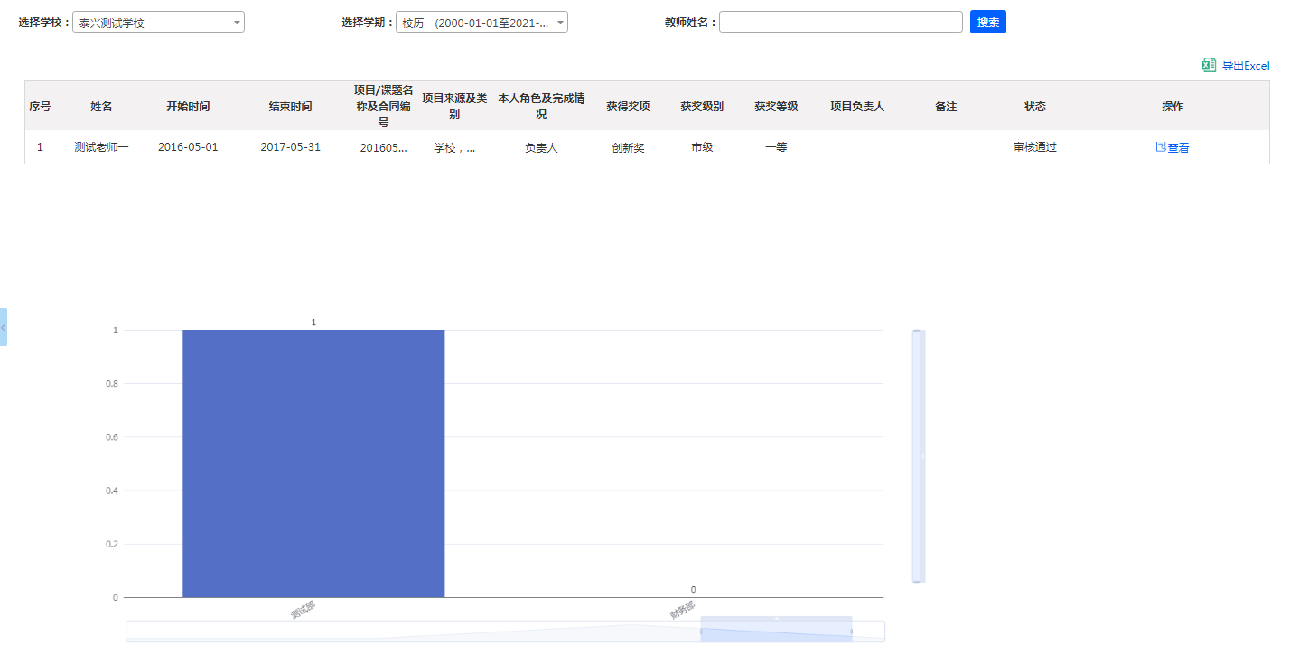

荣誉表彰情况统计
按照学期或者教师姓名进行筛选或搜索，展示当前学校荣誉表彰情况统计，并以图表形式按部门展示。
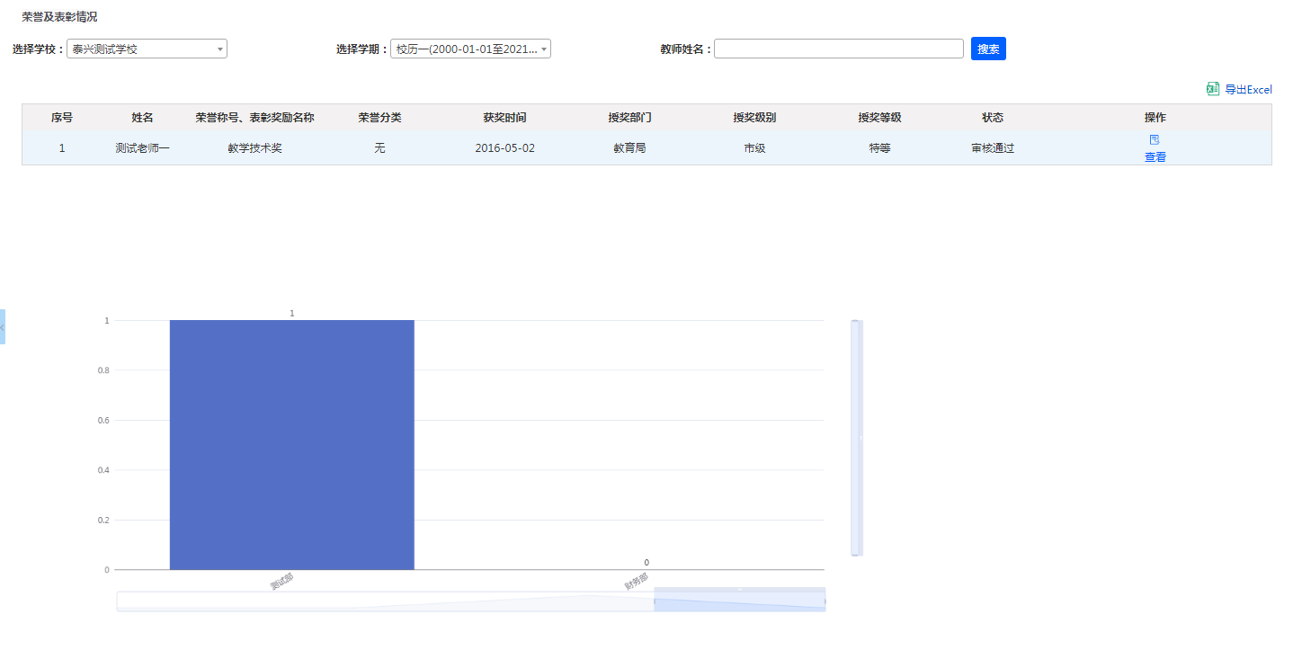

教师发展分析
可按照姓名查询筛选当前学校教师发展信息，点击查询，展示结果，点击查看，可查看该教师详细信息。
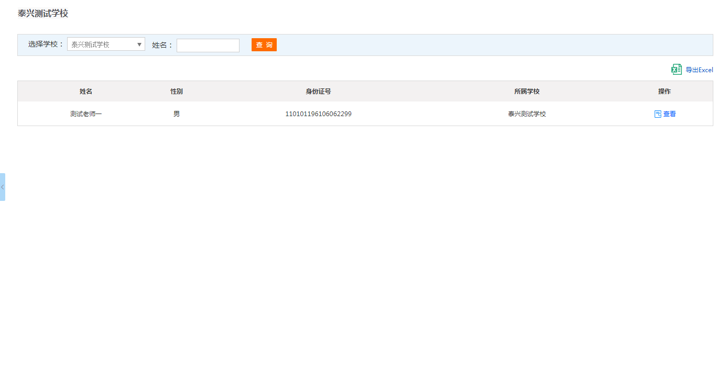
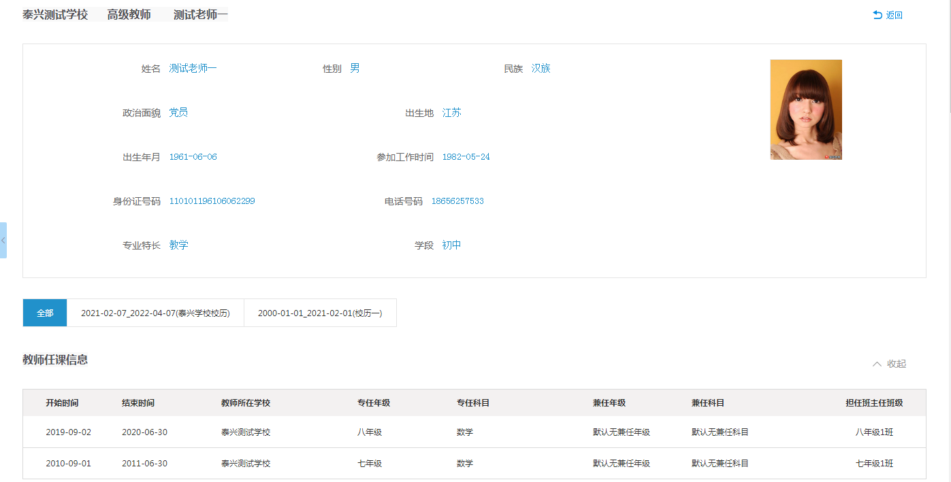
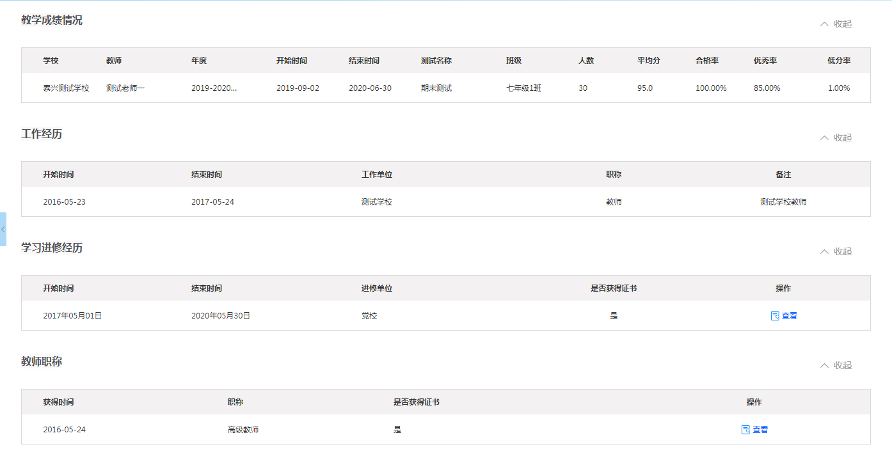
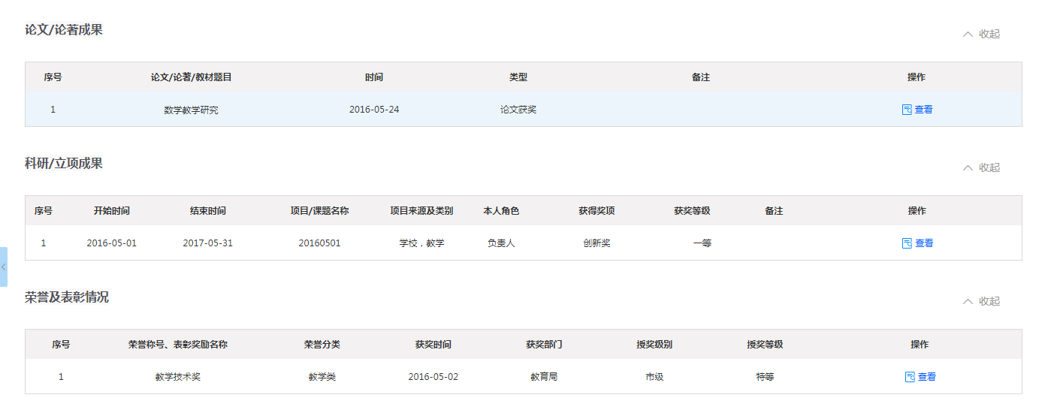
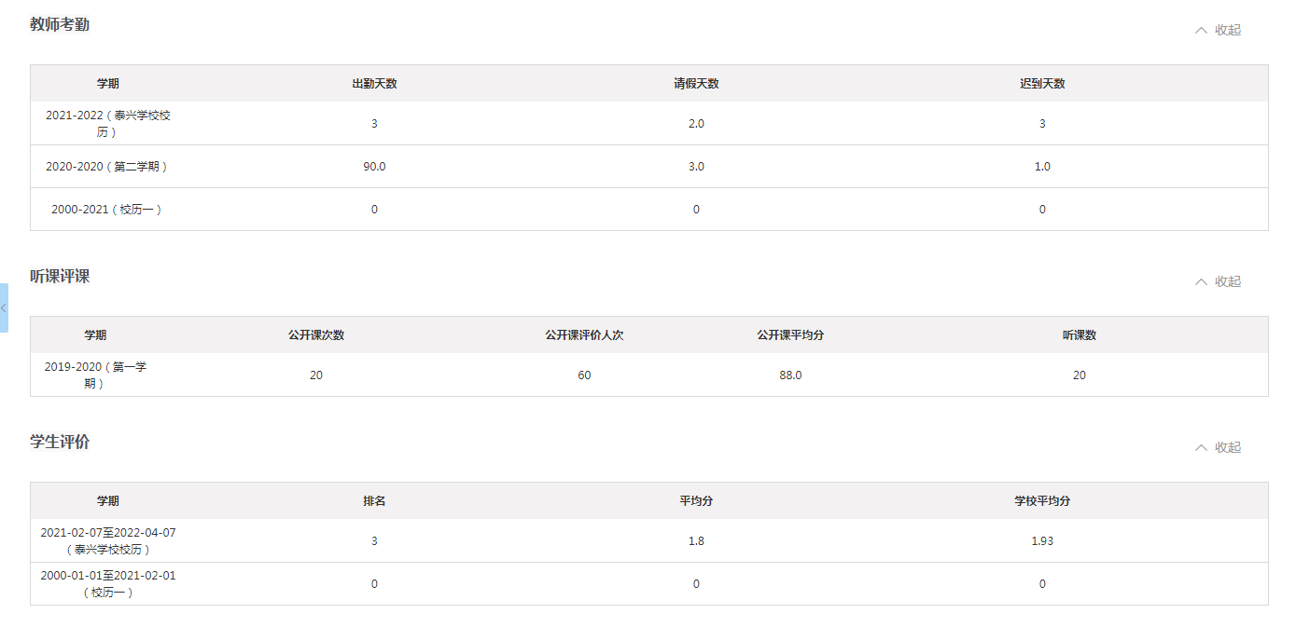

教师获奖信息
以饼图的形式展示教师获奖信息，可按照获奖类型、级别、获奖时间、姓名进行查询，并在下发以列表形式展示查询到的结果。点击每条信息后的查看按钮，可查看教师详细信息。
